加密论文编号：

密 级：

论文题目：基于大模型的美食推荐系统设计与实现
——面向AI辅助开发的上下文工程方法研究

M202440119
学 号：
王程海
作 者：
软件工程
专 业 名 称：

2026年09月08日

基于大模型的美食推荐系统设计与实现
——面向AI辅助开发的上下文工程方法研究

Design and Implementation of a Large Language Model-Based Food Recommendation System
——A Context Engineering Approach for AI-Assisted Software Development

研究生
指导教师
北京科技大学XX学院
北京 100083，中国

Master Degree Candidate
Supervisor
School of XX
University of Science and Technology Beijing
30 Xueyuan Road，Haidian District
Beijing 100083，P.R.CHINA

中图分类号： |  | 学校代码： | 10008
U D C： |  | 密 级： | 公开

北京科技大学硕士学位论文

论文题目：基于大模型的美食推荐系统设计与实现
——面向AI辅助开发的上下文工程方法研究

作者：________王程海____________

指 导 教 师： 单位： 职称：
指导小组成员： 单位： 职称：
单位： 职称：

论文提交日期：2026年 09月 08日
学位授予单位：北 京 科 技 大 学

摘 要
近几年大语言模型技术研究突飞猛进，在软件开发领域也逐步从最初的代码补全发展到现在以 AI 智能体的角色贯穿从需求分析到测试交付的全流程。但受制于现有算力资源，智能体的上下文不是无限大的，目前主流模型的上下文上限大多在 1MB 左右，使得智能体在软件开发时需要一边自己搜索需要的文件内容，一边组织上下文，但这一过程通常需要分多次进行，会消耗大量的时间和 Token（大语言模型处理文本时的基本计量单位）。而且，组织好的上下文因为空间有限，在长对话过程中，如果模型上下文达到上限，就会挤掉最早开始时的上下文，造成“知识遗忘”，后续再次用到这些知识时，还需要重新搜索和组织。
针对这个问题，本文提出一种面向 AI 辅助开发的图谱驱动上下文工程方法。该方法首先从现有项目代码入手，建立代码模块、文件、调用方法之间的结构依赖关系索引，并将索引信息维护到本地数据库中。然后将现有项目的功能需求拆分成能力知识单元，通过串联知识单元与代码模块之间的映射关系，形成知识图谱。这样智能体在执行任务时，只需要调用现有知识库中知识单元的语义匹配，就能拿到基于当前需求语义对应的代码结构最小生成子图，而不是自己盲目检索，从而降低上下文组织成本。同时，在需求迭代过程中，不断新增和更新现有数据库中存储的知识单元与代码结构索引关系，确保知识图谱长期迭代后的可用性和准确性。
以上述方法为基础，实现了 WPW（Web Project Workflow，Web 项目开发工作流）系统。为了验证所提方法的有效性，本文以美食推荐系统为实验项目，分别使用 WPW 和 OpenSpec（开源的需求驱动开发工作流）从 0 到 1 完成系统开发，并对两种开发过程中的 Token（大语言模型处理文本时的基本计量单位）消耗进行对比。在当前项目和实验范围内，使用 WPW 的整体 Token 消耗更低。由于这一结果还不能直接说明差异来自上下文搜索和组织，因此进一步进行关键词检索实验，对比使用知识图谱和不使用知识图谱时的 Token 消耗。实验结果显示，使用知识图谱后，上下文搜索和组织过程中的 Token 消耗有所减少，表明知识图谱能够降低上下文管理带来的额外开销。
关键词：大语言模型；上下文工程；AI 辅助软件开发；代码知识图谱；美食推荐系统

Design and Implementation of a Large Language Model-Based Food Recommendation System ——A Context Engineering Approach for AI-Assisted Software Development

ABSTRACT
In recent years, research on large language models has advanced rapidly. In software development, their role has expanded from the early use of code completion to AI agents that participate in the entire process from requirements analysis to testing and delivery. However, constrained by available computing resources, an agent's context is not unlimited. The context windows of most mainstream models are currently around 1 MB, so an agent working on a software project must search for the required file contents while also organizing them into context. This process often has to be repeated across multiple steps, consuming substantial time and tokens, where a token is the basic unit used by a large language model to process text. Moreover, because the organized context is also limited in size, a long conversation may reach the model's context limit and push out information from the beginning of the interaction. This causes the agent to lose previously acquired project knowledge and forces it to search for and organize the same knowledge again when it is needed later.
To address this problem, this thesis proposes a graph-driven context engineering method for AI-assisted software development. The method begins with the source code of an existing project and builds an index of structural dependencies among code modules, files, and methods, together with their call relationships, storing the index in a local database. It then decomposes the functional requirements of the project into capability knowledge units and connects these units to code modules through mapping relationships to form a knowledge graph. During task execution, the agent can use semantic matching over the capability units in the existing knowledge base to obtain a minimal subgraph of the code structure relevant to the current requirement, rather than searching through the project blindly. This reduces the cost of organizing task context. As requirements evolve, the method continuously adds and updates the capability units and code-structure index stored in the database, so that the knowledge graph remains usable and accurate over time.
Based on this method, we implement WPW (Web Project Workflow). To evaluate the method, we use a food recommendation system as the experimental project and develop it from scratch with both WPW and OpenSpec, an open-source requirements-driven development workflow. We compare the token consumption of the two development processes. Under the project and experimental conditions examined, the overall token consumption of WPW is lower. This comparison alone cannot establish that the difference comes from context search and organization, so we conduct an additional keyword-based retrieval experiment that compares token consumption with and without a knowledge graph. The results show that using a knowledge graph reduces token consumption during context search and organization, indicating that the knowledge graph can reduce the additional overhead introduced by context management.
Key Words: Large Language Models; Context Engineering; AI-Assisted Software Development; Code Knowledge Graph; Food Recommendation System

目 录
摘 要 I
ABSTRACT II
1 引言 2
1.1 研究背景 2
1.1.1 大模型驱动的软件开发模式变化 2
1.1.2 AI 编程智能体的长期项目知识问题 3
1.1.3 软件项目知识图谱与上下文构建需求 3
1.1.4 基于大模型的美食推荐系统作为实验载体的需求 4
1.2 研究意义 5
1.2.1 理论意义 5
1.2.2 实践意义 5
1.3 国内外研究现状 5
1.3.1 国外研究现状 5
1.3.2 国内研究现状 8
1.3.3 现有研究不足归纳 9
1.4 研究目标与研究方法 9
1.4.1 研究目标 9
1.4.2 研究方法 10
1.5 创新点 11
1.5.1 面向长期软件演化的 Spec 驱动能力-代码双层知识组织模型 11
1.5.2 图谱驱动的任务上下文生成方法 12
1.5.3 Spec 增量知识演化机制 12
1.5.4 wpw 系统实现与基于大模型的美食推荐系统的方法验证 13
2 相关技术与理论基础 14
2.1 大语言模型与 AI 编程智能体 14
2.1.1 大语言模型的架构与能力边界 14
2.1.2 AI 编程智能体的执行模式 15
2.2 面向软件工程的上下文工程 15
2.2.1 上下文窗口、位置效应与上下文预算 15
2.2.2 检索增强生成与图增强检索 16
2.2.3 仓库级代码任务的上下文获取 17
2.2.4 上下文压缩与智能体记忆 17
2.3 软件知识图谱与代码结构分析 18
2.3.1 代码结构与依赖分析 18
2.3.2 知识图谱建模与知识溯源 18
2.3.3 嵌入向量与语义匹配 19
2.3.4 图搜索与子图裁剪 19
2.4 Spec 驱动开发方法 20
2.4.1 基本思想与实践形态 20
2.4.2 代表性工具及其机制 20
2.5 推荐系统与 Web 架构背景 21
2.6 本章小结 21
3 面向 AI 辅助开发的上下文工程方法 22
3.1 方法总体框架 22
3.1.1 设计思路与总体闭环 22
3.1.2 三项机制与研究目标的对应 23
3.2 流程约束架构 24
3.2.1 设计动机与六阶段开发流程 24
3.2.2 三段式编排契约与状态留痕 25
3.2.3 流程中的上下文请求与消费 25
3.3 能力-代码双层知识模型 26
3.3.1 本体设计：双层四层结构 26
3.3.2 结构层构建：多语言源码解析与存储 28
3.3.3 业务-代码关联：多源证据融合 30
3.3.4 与相关工作的区别 32
3.4 Spec 增量知识演化机制 33
3.4.1 演化触发单元与总体流程 33
3.4.2 知识冷启动 34
3.4.3 过程知识沉淀与图谱增量更新 34
3.5 图谱驱动的任务上下文生成 35
3.5.1 从文本检索到结构感知生成 35
3.5.2 置信度衰减加权的锚点选择 36
3.5.3 加权双向 BFS 子图裁剪 37
3.5.4 骨架抽取、序列化与 Token 预算控制 37
3.6 本章小结 38
4 wpw 系统设计与实现 40
4.1 系统架构 40
4.1.1 设计目标与总体架构 40
4.1.2 软件运行流程 42
4.2 工作流模块 42
4.2.1 工作流模型与初始化 42
4.2.2 阶段制品的生成与确认流程 43
4.2.3 DAG 驱动的阶段门禁与状态转换 44
4.2.4 任务实施、状态恢复与归档反馈 46
4.3 图谱构建模块 47
4.3.1 C-L1-L2-L3 知识模型的工程落地 47
4.3.2 节点 JSON 数据模型与属性设计 47
4.3.3 多源映射与本地存储 50
4.4 上下文生成模块 51
4.4.1 从任务输入到子图 51
4.4.2 骨架抽取、序列化与预算控制 52
4.5 增量维护模块 52
4.5.1 代码与能力规范的增量更新 52
4.5.2 归档驱动的能力沉淀 52
4.6 系统测试 53
4.6.1 测试范围与环境记录 53
4.6.2 功能测试结果 54
4.7 本章小结 57
5 美食推荐系统设计与实现 59
5.1 系统概述 59
5.2 系统需求分析 59
5.2.1 系统角色与业务流程 59
5.2.2 功能需求 60
5.2.3 性能与安全需求 60
5.3 系统总体设计 60
5.3.1 总体架构 60
5.3.2 用户端与管理员端 61
5.4 系统功能模块设计 63
5.4.1 用户端模块 63
5.4.2 美食信息与推荐模块 64
5.4.3 购物车与订单模块 64
5.4.4 收藏、评论与资讯模块 64
5.4.5 管理员模块 64
5.5 数据库设计 65
5.5.1 概念结构 65
5.5.2 核心数据表 66
5.6 协同过滤推荐算法实现 67
5.6.1 行为数据与偏好矩阵 67
5.6.2 相似度计算与推荐生成 68
5.7 系统主要功能实现 68
5.7.1 用户端页面 68
5.7.2 管理员端页面 74
5.8 本章小结 78
6 实验设计与评估 79
6.1 研究目标与总体设计 79
6.1.1 研究目标 79
6.1.2 分层评估设计 80
6.2 实验对象、图谱与条件 80
6.2.1 代码快照与图谱 80
6.2.2 检索与问答条件 81
6.2.3 题集构成与执行规则 81
6.3 任务级开发成本评估 82
6.3.1 实验对象与对比条件 82
6.3.2 指标与用量记录 83
6.3.3 开发实验的模型总 Token 结果 83
6.4 项目场景问答评估（一）：检索定位 84
6.4.1 Gold 标注与文件粒度 84
6.4.2 指标定义 85
6.4.3 检索结果 85
6.4.4 按查询类别的结果 86
6.4.5 配对统计 86
6.5 项目场景问答评估（二）：回答质量与上下文效率 87
6.5.1 回答格式与盲评 87
6.5.2 问答指标 87
6.5.3 总体结果 87
6.5.4 按问题类型的结果 88
6.5.5 正确性与上下文规模的解释 88
6.6 场景机制消融与开发成本解释 89
6.7 统计分析与报告口径 89
6.8 有效性限制 90
6.9 本章小结 91
7 总结与展望 92
7.1 全文结论 92
7.2 研究展望 93
参考文献 94
附录 A 后端主要代码 98
致 谢 99
作者简历及在学研究成果 100
独创性说明 102
关于论文使用授权的说明 103
学位论文数据集 104

引言
当 AI 编程智能体从补全代码转向承担连续的软件工程任务时，项目上下文便成了决定其能否稳定工作的关键条件。长期项目中，业务能力和代码结构往往分开存在，代码库还会不断扩大，需求迭代留下的知识也不一定能够继续使用。本文把这三种相互关联的现象统称为项目知识失忆。研究由一个具体问题展开：怎样把项目知识整理成智能体能够长期调用的结构化模型，并根据当前任务提供合适的上下文。围绕这一问题，本文研究面向 AI 编程智能体的软件项目知识建模与上下文生成方法，并以基于大模型的美食推荐系统作为实验载体进行验证。
  - 研究背景
本节先说明开发方式的变化，再说明这种变化在长期项目中暴露出的上下文困难，随后引出软件项目知识组织和任务级上下文构建的需求，最后解释实验载体的选择。
    - 大模型驱动的软件开发模式变化
大模型在软件工程中的角色，已经由一次性的代码补全延伸到连续任务执行。ChatGPT 主要提供通用对话能力，GitHub Copilot 面向编程补全，Claude Code 则把模型接入终端环境参与实际编程^{[28]}。随着应用范围扩大，需求分析、设计、计划、测试和实现都开始出现 AI 辅助，能够自行规划并调用工具完成多步工作的 coding agent 由此形成。Hou 等人对 395 篇 LLM 软件工程（LLM4SE）文献的梳理表明，研究对象已从生成、补全、翻译和解释等局部任务扩展到需求工程、软件设计、开发、质量保障及维护^{[1]}。2025 至 2026 年的实证研究还在真实开源项目中记录了 coding agent 的采用情况^{[2]}，并系统分析了仓库中的 AI 辅助开发活动^{[3]}。当模型需要连续完成任务时，规划、工具调用、状态保存和长程执行就成为必要环节，Agent 运行框架（Agent Harness）以及 SWE-agent 关于智能体—计算机接口的研究也因此受到关注^{[17]}。
智能体的执行能力并不会自动消除上下文限制。一次交互能够利用的信息仍受窗口长度、注意力分布和调用成本约束；项目指令、会话状态、代码索引和持久化记忆虽然能够提供跨任务信息，但通常分散在工具内部或文档中，尚未形成一个随项目变化而维护的统一知识模型。模型因此很难把单次能力稳定迁移到长期软件项目，这正是后文要讨论的项目知识问题。
    - AI 编程智能体的长期项目知识问题
单个函数或文件通常不会暴露明显的上下文缺口。项目扩展到数十甚至上百个模块，并且持续发生修改后，相关困难才集中显现。本文将这些情况归为三类，统称为项目知识失忆。
第一类问题来自代码库的体量。真实项目常有数十万乃至百万行代码，完整塞入提示既不现实，也会使 Token 成本随输入同步上升；模型对长输入的有效利用却未必增加。即便窗口容量足够，信息所在位置仍会影响利用效果，相关位置效应被称为“Lost in the Middle”^{[4]}。整库注入还会把无关内容和定位负担一并带入任务。已有实证表明，智能体通常通过人工搜索或整库注入取得上下文^{[3][10]}：前者需要投入较多时间，且可能遗漏相关代码；后者则同时承担成本增加和信息稀释。
第二类问题是业务语义与代码结构彼此分离。软件项目还包括需求、设计、架构、实现和演化等知识，代码只是其中一种载体。以新增“会员积分功能”为例，智能体既要判断所属业务模块，也要找到相关文件和接口，还要弄清原有设计的依据；这些线索可能分别存在于需求文档、注释、提交历史和开发者经验中。传统代码检索能够返回与查询相似的代码，却难以说明一项业务能力由哪些代码共同实现，以及这种联系如何随需求变化而更新。因此，代码搜索不等于软件知识。业务与代码的映射不清，跨模块遗漏和依赖破坏便更容易发生^{[18]}。
第三类困难在项目持续演化时显现。对话历史能够保存交互片段，却通常不能成为可持续、结构化的项目知识资产。现有工具虽有项目指令、代码索引和持久化记忆，需求迭代过程中形成的业务知识、需求关系及代码关联仍缺少统一模型，新任务往往还要从头理解项目。需求迭代、功能增加和代码重构不会停止；没有项目级持续知识资产，过去的演化结果就难以参与下一次上下文构造，项目理解成本也会反复发生^{[3][10]}。
    - 软件项目知识图谱与上下文构建需求
三类困难共同指向上下文工程（Context Engineering）。它位于模型能力和软件工程过程之间，处理的不是模型参数，而是围绕任务目标组织、筛选、压缩并提供外部知识、代码结构和执行状态^{[5][6]}。RAG 研究已经说明，按需访问外部非参数化知识能够减轻参数化知识在访问和更新上的限制^{[5]}；2025 至 2026 年的智能体研究则把仓库级上下文（repository-level context）和可执行反馈列为重要资源^{[6]}。
上下文能否被有效利用，还取决于知识的组织方式。知识图谱用实体和关系显式表示领域知识^{[37]}，为业务能力、代码结构和演化历史建立持续维护的项目知识模型提供了可行形式；再从这个模型中生成任务所需的信息，正是本文的切入点。上下文检索、压缩、记忆管理和工具调用等研究正在汇聚为上下文工程，研究关注点也从一次提示词设计或临时检索，逐步转向知识模型本身以及知识如何进入智能体。
因此，本文把研究对象限定为软件项目知识的组织方式和模型输入上下文的质量。基础模型与 Agent 运行框架（Harness）已经提供代码生成和任务执行能力，本文关注的是在长期演化的软件工程项目中，怎样构建、管理并复用高质量上下文。
    - 基于大模型的美食推荐系统作为实验载体的需求
验证上述方法需要一个既有业务复杂度、又能完整运行的系统。美食推荐平台具备 Web 系统常见的业务形态：用户认证、内容浏览、个性化推荐、购物车、订单交易、收藏和评论等功能并存；用户、菜品、订单与评价之间存在较多关联，需求边界和需求符合度可以据此判断。系统还能够经历需求、设计、实现和迭代的完整过程，适合用来观察软件开发方法在连续任务中的表现。
系统本身采用常规推荐设计，推荐模块以用户偏好规则计算为核心，不使用大模型增强推荐。“基于大模型”指开发过程由大模型辅助完成，本文考察的也是这一过程中的上下文组织，推荐算法效果不在评价范围内。美食推荐系统因此同时承担两种角色：它是验证软件开发方法的实验载体，也是论文题目所指向的系统实现对象。系统实现和方法验证在同一 Web 载体上完成，具体定位见第 5 章。
  - 研究意义
    - 理论意义
理论上，本文把 AI 编程智能体的项目知识建模和上下文生成作为研究主线，设计能力—代码双层知识组织模型、Spec 增量知识演化机制，以及图谱驱动的任务上下文生成方法。三者共同用于分析长期演化项目中的知识如何进入智能体上下文，并为后续实验提供方法框架。
    - 实践意义
实践上，上述设计由 wpw（Web Project Workflow）系统承载。系统以结构化知识供给、增量知识维护和上下文压缩分别应对项目知识获取、需求变化与 Token 开销，并在基于大模型的美食推荐系统中评价知识组织与上下文获取机制。增量维护的长期效益不作为本文的独立实证结论。研究问题直接来自 AI 辅助开发的工程实践。
  - 国内外研究现状
相关工作分为两部分。国外研究按大模型代码生成、AI 软件工程 Agent、Spec/Workflow 驱动开发、上下文工程以及软件知识图谱与 Repository 智能五条线索讨论；国内部分补充政策、大模型生态、编程工具和相关学术实践，最后集中说明与本文的差异。Spec Kit、OpenSpec、Superpowers 都是仍在快速迭代的开源项目，本文只讨论截至 2026 年 8 月检索到的版本，并在附录实验环境表中固定版本号、发布日期和代码提交记录，以便复现，不把这些描述当作不变的“产品属性”。
    - 国外研究现状
（1）大模型代码生成研究。代码专用模型（如 Code Llama^{[30]}）与具有代码推理能力的 GPT、Claude 等通用模型仍在发展，国产代码模型放在国内研究现状中说明。LLM4SE 综述^{[1]}系统整理了代码生成、补全、翻译和解释等任务的能力边界及评估方式。本文把这些模型能力视作研究前提，关注的是在真实项目中如何组织上下文，而不改动模型本身。
（2）AI 软件工程 Agent 研究。该方向关注软件工程任务的规划与执行。SWE-bench 以真实 GitHub issue 建立任务基准^{[16]}，SWE-agent 研究语言模型智能体与计算机之间的交互接口^{[17]}；Devin^{[32]}、OpenHands^{[33]} 等系统则提供文件编辑、命令执行和自我修复等能力。2025 至 2026 年，研究进一步进入真实工程环境：文献^{[2]}利用十余万个 GitHub 项目估计 coding agent 的采用情况，文献^{[10]}分析真实项目中智能体重构的类型、动机及代码质量变化；国内的实证与综述工作见后文。
已有成果主要围绕任务规划、工具执行和环境交互展开，记忆、仓库级上下文及长期任务管理是近年才逐步纳入的内容。对于持续演化的软件项目，怎样同时组织需求语义、业务能力和代码结构并长期维护，仍缺乏完整的系统化方案。
（3）Spec/Workflow 驱动开发研究。为约束 AI 开发过程，工程社区开始用规范、工作流和任务分解来组织 Agent。Piskala（2026）将规格驱动开发（Spec-Driven Development）概括为由“代码即事实源”（code-as-source）转向“规格即首要制品”（specification-as-primary-artifact）^{[7]}。现有实践可按关注对象分为三类。
项目级规范治理方面，GitHub Spec Kit 以 Constitution、Specification、Plan 和任务分解为主要制品，通过 Clarify、Checklist、Analyze、Converge 等门禁组织开发，后续版本还加入通用工作流引擎和分层扩展结构^{[8]}。OpenSpec 面向变更级规格，以 Action 和 artifact graph 管理制品生命周期，强调存量项目优先，并把依赖视作使能条件而非强制关卡^{[8]}。Superpowers 采用可组合技能和强制工作流维持执行纪律，覆盖需求澄清、计划、子代理开发、测试及多层代码审查，强调工作流需要实际执行^{[9]}。
这些工作把 spec、workflow 和 execution 纳入管理，回应了 AI 开发中的过程约束，也提高了执行过程的可审计性。Haeri 等人的研究表明，规格 grounding 与 LLM 代码测试有效性相关^{[60]}；Tufano 等人进一步从实证角度考察了 specification-first agent workflow^{[61]}；Saha 等人则从生命周期和制品追踪角度梳理了从 Vibe Coding 到规格驱动智能体开发的转变^{[62]}。本文据此将 SDD 作为共同实验基础，不把 OpenSpec、Spec Kit 和 Superpowers 简单排列为工具优劣，而是重点检验在相同规格流程中加入 KG 驱动上下文组织的增量作用。表1-1按知识对象列出相关工具与本文方法的差异；工具能力描述以已核实的官方版本和文档为依据。
表1-1 代表性工作流工具与本文方法的知识对象对比
Table 1-1 Comparison of Representative Workflow Tools and the Proposed Method by Knowledge Object
工具 | 核心制品/对象 | 上下文组织的主要形式 | 与本文的关系
Spec Kit | 项目规范 / Spec / Plan | 规范制品与流程上下文 | 规范治理方向的对比对象
OpenSpec | Change / 制品图 | 变更制品与状态管理 | 本文 Spec 演化机制的参照
Superpowers | Skill / Plan / 子代理 | 执行工作流与任务上下文 | 执行纪律方向的对比对象
本文方法 | Capability / Code / 演化历史 | 持续维护的项目知识模型 | 本文重点
总体来看，这些方法分别把规格制品、变更状态或执行过程作为核心对象。本文借鉴其流程约束思路，进一步关注规格知识与代码结构的长期关联，以及如何利用这种关联生成任务级上下文。
（4）上下文工程研究。该方向考察智能体输入的组织方式。RAG 借助外部非参数化知识补充模型参数中的知识^{[5]}；“Lost in the Middle”现象使上下文选择和压缩成为重要问题^{[4]}；GraphRAG 则以实体—关系图连接检索与生成^{[19]}。在代码任务中，CodePlan 用规划组织仓库级修改链路^{[35]}，RepoHyper 以代码结构超图支持上下文检索^{[36]}，CodeSearchNet 定义自然语言—代码检索任务并提供大规模数据集^{[12]}。国内仓库级代码补全工作另行介绍。
上述研究分别推进了检索、Prompt 构造和仓库级生成，但多数上下文仍是为当前任务临时组织的。任务完成后，检索结果或子图通常不会转化为项目级知识，业务语义与代码结构之间的联系也难以持续保存。
（5）软件知识图谱与 Repository 智能研究。现有研究主要从三个方向把图结构用于软件知识组织。
代码结构图谱方面，代码属性图（Code Property Graph）把抽象语法树、控制流图和程序依赖图合并为可查询的图模型，是常用的代码结构表示方式^{[18]}。该模型能够细致描述代码实体之间的联系，但节点和边都停留在程序结构层，缺少业务语义。
需求—代码追踪研究长期关注关联的自动恢复^{[13][14][15]}，与本文讨论的业务—代码联系直接相关，但多数工作以一次性恢复链接为目标，尚未形成可持续维护的知识资产；国内近年的相关工作放在后文说明。
2025 至 2026 年，Repository 知识图谱开始直接用于仓库级智能体。一类工作利用代码仓库图谱增强演化代码库上的仓库级代码生成^{[39]}。另一项工作 Repository Intelligence Graph 面向 Claude Code、Cursor、Codex 等编码智能体，提供确定性的仓库架构图上下文；在 8 个仓库和 3 种商用智能体上的实验中，平均准确率提高 12.2%，完成时间降低 53.9%^{[40]}。Chinthareddy 比较 AST 派生图与 LLM 抽取图在代码库 Graph-RAG 中的可靠性^{[63]}，Abedu 等人从软件仓库问答角度分析 KG 与 LLM 的协同作用^{[64]}，Jiang 等人则将 KG 作为复杂 Agent 推理和记忆的状态空间^{[65]}。KGCompass 等国内工作将在后文讨论。现有结果已经表明，代码图谱可以服务 Agent 上下文，这些研究也是本文需要正面参照的基础。
    - 国内研究现状
（1）大模型技术与编程工具生态。国内大模型进入软件开发，一方面受到政策推动，另一方面也受产业生态带动。国务院 2025 年发布《关于深入实施"人工智能+"行动的意见》，提出促进人工智能与经济社会各领域融合，并加快智能体场景落地^{[20]}。
产业平台中，通义千问^{[21]}、文心^{[22]}、混元^{[23]}、豆包^{[24]}、GLM^{[25]}、Kimi^{[26]}和 DeepSeek^{[27]}并行发展。面向编程的模型和工具也在形成体系，代表性代码模型包括 DeepSeek Coder^{[31]}、通义千问代码系列和智谱 CodeGeeX，CodeGeeX、通义灵码等国产编程助手已将大模型用于软件工程实践^{[29]}。
（2）AI 软件工程智能体实证与综述。国内研究开始从工具介绍转向真实开发活动分析。文献^{[3]}借助 AIDev 数据集考察真实仓库中的 AI 辅助开发，指出智能体产出的可信度与人类开发者仍存在差距；关于智能体自演化的综述则归纳了仓库级上下文、可执行反馈和记忆机制等进展^{[6]}。
（3）代码表示与仓库级理解。GraphCodeBERT 在代码表示预训练中加入数据流结构，展示了结构信息对下游任务的作用^{[11]}；浙江大学团队的 CatCoder 将静态分析与检索结果结合，用于上下文感知的代码补全^{[34]}。这两类工作都面向仓库级代码理解，但知识组织仍位于代码结构层，没有纳入业务语义。
（4）需求-代码追踪。南京大学团队提出的 TRIAD 利用共识词对及制品间的传递链接，自动恢复需求到代码的追踪关系^{[41]}。该工作触及业务—代码关联，但主要目标仍是一次性恢复链接，尚未把链接作为随项目演化维护的知识资产。
（5）仓库级知识图谱与工业实践。KGCompass 由燕山大学牵头、多家机构合作完成，把 issue、PR、文件、类和函数组织成仓库感知知识图谱，并通过图路径帮助智能体定位修复位置，在 SWE-Bench-Lite 上验证了效果；图谱还支持随仓库演化进行增量更新^{[38]}，是国内代码图谱服务 Agent 上下文的代表工作。工业实践方面，中国工商银行软件开发中心利用抽象语法树和字节码分析构建全链路程序血缘，用于感知交易变动和分析影响范围^{[42]}，说明大型金融系统同样需要维护业务—代码联系。
国内相关工作可以归并为三条路线：代码大模型和编程助手重在模型与工具形态，智能体与企业软件开发开始把工具调用、代码检索和仓库索引放进真实流程，软件知识图谱与代码知识工程则尝试用 KGCompass、程序血缘和需求追踪组织代码知识。国内已经出现代码知识服务 Agent 的研究和工业实践，但把 Spec、业务能力、代码与长期上下文连成一条持续维护链路的工作仍然较少，本文所需的直接方法参照主要来自国外研究和开源社区。
    - 现有研究不足归纳
总体而言，代码语义检索、仓库级代码生成、代码知识图谱、软件制品追踪及 AI Agent 工作流已经形成一定积累。KGCompass、Repository Intelligence Graph 等研究还通过实验表明，结构化仓库知识有助于改善智能体的代码定位和任务执行^{[38][40]}。
现有工作多以代码实体、架构依赖或 Issue/PR 等仓库制品为知识对象，重点放在代码结构、制品管理或一次任务的检索。本文所关心的是需求和规格表达的业务能力，以及业务能力与代码实现之间会随项目变化的关系。如何把 Spec/Change 作为知识演化单元，让 Capability 处在需求语义和代码结构之间，并在持续开发中维护这条联系、据此生成任务上下文，尚未形成统一的方法。本文因此不重新提出代码图谱或代码检索，而是研究 Spec -> Capability -> Code -> Evolution -> Context 这条长期知识链在 AI 编程智能体中的应用。
  - 研究目标与研究方法
    - 研究目标
本文的问题起点是长期项目中的项目知识失忆：业务能力没有和代码结构对齐，代码规模使窗口利用受限，需求演化又缺少可持续的知识积累。现有研究分别推进了代码检索、需求追踪和仓库级理解，但还没有解决业务能力、代码结构和演化信息如何在同一项目知识模型中长期维护的问题。本文不改进基础模型，也不替代 Agent 运行框架；研究范围限定为模型输入上下文的组织与供给。下面三个目标分别对应上述三类问题，并可在实验中单独检验。
总体目标是面向长期演化的软件工程项目，为 AI 编程智能体建立能够持续构建、管理和复用的项目知识模型及任务上下文生成方法，使每次开发任务取得的上下文与任务相关、Token 开销可负担，并能随项目变化积累。这个目标进一步分解为三个具体目标。
（1）建立业务能力与代码结构的统一知识表示。代码检索能够返回文本或符号匹配结果，却不能说明某项业务能力由哪些代码实现、这些代码为何这样组织。本文拟把业务能力、模块、文件、函数及其关联放入同一项目知识模型，使业务语义和代码结构可以显式表示、查询并维护。
（2）建立任务相关上下文的生成方法。大型代码库不宜全量输入，人工定位相关代码又耗时并可能遗漏。本文拟在给定 Token 预算内，从项目知识中筛出与任务高度相关且足够完成任务的上下文。
（3）建立项目知识的持续积累机制。对话历史往往在会话结束后失去作用，后续任务仍需重新理解项目。本文拟使项目知识随着需求迭代和代码演化增量更新，供智能体在后续任务中复用。
    - 研究方法
针对上述目标，技术路线分为知识建模、上下文生成和增量演化三个层次，并由流程约束架构把三者放回同一开发过程。每个层次对应一个研究目标。
知识建模层形成能力—代码双层知识组织模型（第 3 章）。Spec 描述业务能力，多语言源码解析得到模块、文件和函数三级代码结构；文档提取、命名匹配、语义匹配及 Git 历史提供业务能力与代码之间的证据，再由 noisy-OR 概率模型合成为关联边。图谱使用 JSONL 文件和本地向量索引保存，无需独立数据库。
上下文生成层提出图谱驱动的任务上下文生成方法（第 3 章）。系统依据任务描述和置信度衰减权重选择锚点，再以加权双向 BFS 扩展任务子图；随后按节点与锚点的距离抽取骨架，并以多档压缩方式完成序列化。Token 预算贯穿整个过程，超出预算便降低信息粒度，保留完成任务所需的核心上下文。
增量演化层提出 Spec 增量知识演化机制（第 3 章）。新项目通过“源码扫描 + 需求 Spec”完成冷启动；存量项目引入新需求时，先形成 Spec，再关联既有能力节点并更新受影响的代码关系，不必每次全量重建图谱。
流程约束架构位于三个机制之上，包含 BRD、PRD、Design、Plan、Test、Apply 六个阶段。阶段制品和状态管理限定智能体的执行，并规定各阶段如何请求和消费上下文（第 3 章）；整体方法由 wpw 系统实现（第 4 章“wpw 系统设计与实现”）。
第 6 章采用分层实验检验上述方法。实验以第 5 章实现的美食推荐系统为载体，任务级开发实验设置基础搭建（T1）、业务核心（T2）和迭代增强（T3）任务，在共同 SDD 流程下比较 OpenSpec 与 wpw；100 个检索任务和 100 个项目场景问题分别评价相关代码定位质量以及项目理解的正确性与成本，并在相同题集内通过组件开关检验 KG、业务—代码映射和上下文生成的增量作用。评价指标和数据处理规则在实验前冻结，结论不预设方向并以实际记录为依据。
  - 创新点
本文的创新集中在业务—代码关联表示、任务上下文生成和知识持续积累三个问题上，系统实现与实验验证作为第四部分说明。
    - 面向长期软件演化的 Spec 驱动能力-代码双层知识组织模型
代码图谱主要描述代码实体的结构关系，需求追踪也多以一次性恢复需求—代码链接为目标，二者都没有把业务能力作为长期知识对象。针对这一空缺，本文提出 Spec 驱动的 Capability-Code 双层知识组织模型（第 3 章），形成 Spec -> Capability -> Code -> Evolution -> Context 知识链。C 层表示业务能力（如用户认证），L1、L2、L3 分别表示模块、文件和函数，业务能力节点由此串联代码结构。Spec 保存需求来源和内容，Capability 表达项目已有能力，代码层说明具体实现，演化机制和上下文生成方法分别负责更新关联与选择知识。
模型需要自动建立业务—代码联系。本文从文档提取、命名匹配、语义匹配和 Git 历史中收集四类启发式证据，再用 noisy-OR 概率模型合成为 business_map 关联边，并为每类证据设定权重区间与剪枝规则。关联建立不要求人工逐条标注，同时保留每条边的证据来源，便于追溯。
与 KGCompass、Repository Intelligence Graph 等以代码实体和架构依赖为主的仓库图谱相比，本模型把业务能力作为语义锚点，维护的是需求语义与代码实现的关联；与一次性需求追踪不同，它面向项目演化持续更新。创新点不在知识图谱这一形式，而在于为 AI 编程智能体定义 Capability-Code 结构，并让该结构随 Spec 演化。它为任务上下文提供业务语义底座，关联质量由第 6 章的上下文召回率等指标间接衡量。
    - 图谱驱动的任务上下文生成方法
临时把检索结果拼入提示，只能完成任务眼前的信息汇集，相关性判断与 Token 花费仍未受到同一套机制约束。本文的任务上下文生成方法（第 3 章）不把“检索代码”作为终点，而是为 Agent 生成最小充分上下文；在给定 Token 预算内，尽量保留与任务有关的信息。
生成过程先从任务描述确定锚点。系统结合置信度衰减权重选定入口，再按边权重执行受节点数预算约束的加权双向 BFS，得到任务级子图。子图确定后，依据节点到锚点的距离抽取不同层次的骨架，删除与任务无关的细节；序列化阶段提供多档压缩输出，预算超限时切换到更低的信息粒度。
整个过程建立在持续维护的项目知识模型之上，生成的上下文不再只是一次任务的临时结果。锚点选择、子图裁剪、骨架抽取和序列化都可配置；第 6 章在同一组代码检索任务和项目场景问题上度量定位质量、上下文 Token、回答正确性和模型总 Token，并通过 KG、映射和生成管线消融分析增量作用。
    - Spec 增量知识演化机制
项目知识的价值要在演化中保留下来。已有仓库图谱多以代码实体或仓库制品为中心，增量维护通常服务图结构本身。本文提出的 Spec 增量知识演化机制（第 3 章）把需求 Spec/Change 设为演化触发单元，把 Capability 作为需求语义和代码结构之间的稳定中间层；每次需求实施后同步更新 Capability 与代码的关联，使知识积累跟随开发过程发生。它不是一般意义上只更新图谱节点的增量操作。
该机制分别面向新项目和存量项目。新项目以“源码扫描 + 需求 Spec”形成初始知识模型，完成冷启动；存量项目新增需求时，先将需求规格化为 Spec，再连接既有 Capability 节点，只更新受影响的代码关系，无需全量重建图谱。经过多轮演化，项目知识沿业务能力主线沉淀，后续任务即可调用。
这里的积累是工程化过程，不涉及训练数据或模型更新。与代码实体中心的仓库图谱不同，本文以 Spec 为演化单元，维护项目知识的时效性。本文实现并说明该增量维护机制，但不以单一项目中的短序列实验宣称其长期有效性。
    - wpw 系统实现与基于大模型的美食推荐系统的方法验证
wpw（Web Project Workflow）是上述方法的实现载体（第 4 章“wpw 系统设计与实现”）。系统分为 AI 层、CLI 层和文件系统层：前者提供 Skill 命令，CLI 处理状态和依赖，文件系统保存图谱及阶段制品；在此基础上实现工作流、图谱构建、上下文生成和增量维护四个模块。多语言源码解析、JSONL 文件和本地向量索引属于支撑技术，使系统不依赖数据库即可在普通开发环境运行。
第 6 章以第 5 章实现的美食推荐系统为实验载体，设置 T1—T3 开发任务，并新增检索定位和项目场景问答题集。实验以 OpenSpec-based SDD 为任务级开发基线，以冻结的非图检索为定位与问答基线，以 wpw 为 KG 驱动方法；信息约束和版本锁定用于保持比较公平。任务完成成本、检索定位质量、项目问答正确性和上下文供给成本对应 1.4 节的研究目标，也用于界定方法的适用条件。
四个创新点中，前三个属于方法设计，wpw 是创新点 4 所述的实现载体。第 3 章的方法总体框架和流程约束架构负责组织三项机制；noisy-OR 聚合公式、双向 BFS、JSONL 与向量存储、多语言源码解析器等内容属于支撑实现，放在对应章节说明。

相关技术与理论基础
本章介绍全文方法设计与系统实现所依赖的相关技术与理论基础。与本文直接相关的技术线索有四条：大语言模型与 AI 编程智能体提供了能力前提，上下文工程刻画了本文所处的研究方向，软件知识图谱与代码结构分析构成知识建模的技术底座，Spec 驱动开发方法是流程设计与实验对比的参照对象；此外，实验载体涉及推荐系统与 Web 系统架构的少量背景知识。本章在介绍各类技术机制的同时，着重说明其已解决的问题、尚存的边界以及在本文中的角色，更为深入的机制对比与差异分析见第 1 章研究现状部分与第 3 章方法设计。
  - 大语言模型与 AI 编程智能体
    - 大语言模型的架构与能力边界
现代大语言模型普遍建立在 Transformer 架构之上^{[43]}，其核心是自注意力机制：序列中每一位置直接关注其余全部位置，注意力权重由查询与键向量的相似度经缩放与归一化得到，再对值向量加权求和，多头机制将该过程在多个子空间中并行展开。其计算可表示为
$Attention(Q,K,V)=softmax\left(\frac{QK^{T}}{\sqrt{d_{k}}}\right)V$ （2-1）
其中 $Q$、$K$、$V$ 分别为查询、键、值矩阵，$d_{k}$ 为键向量维度。自注意力摆脱了循环网络对顺序计算的依赖，为大规模并行训练创造了条件。模型以 Token 为基本单位处理文本与代码，单次交互可处理的信息总量由上下文窗口长度限定。现代大语言模型通常经历大规模预训练以及不同形式的指令微调和后训练（如基于人类反馈或偏好的优化）过程，从而获得指令遵循、多轮对话、代码理解与生成等能力；代码专用模型（如 Code Llama^{[30]}）与融合代码推理能力的通用模型进一步强化了编程任务表现。
大语言模型的能力边界同样明确：一次交互可利用的信息受窗口长度约束；模型参数中的知识通常不能直接反映软件项目的最新状态，实时项目知识仍需通过外部上下文、工具调用或持久化知识机制提供；生成过程还存在与事实不符的"幻觉"现象。由此需要区分三类知识形态：模型参数中相对稳定的参数化知识、项目长期演化形成的外部项目知识，以及服务于当前任务的临时上下文；本文所称项目知识资产属于第二类。这些边界意味着，模型要可靠地参与真实软件项目开发，离不开外部知识的供给与输入内容的质量控制--这正是本文上下文组织方法的立足点。
    - AI 编程智能体的执行模式
AI 编程智能体是将大语言模型组织为自主开发主体的软件形态。从与本文相关的角度，其核心能力可以概括为规划、工具使用与状态/记忆管理等。规划指将任务目标分解为可执行的步骤序列并在执行中动态调整；工具使用指以函数调用、命令执行等方式与外部环境交互，ReAct 将推理与行动交错组织，使模型能够"边思考边观察"地完成多步任务^{[45]}，Toolformer 则表明模型可以在训练中自主学习工具调用的时机与方式^{[46]}；记忆指跨步骤、跨会话地保存与复用中间结果和历史经验。封装上述能力的 Agent 运行框架（Agent Harness）为智能体提供文件编辑、命令执行与状态维护的接口，SWE-agent 等工作对这类智能体-计算机接口的设计进行了系统研究^{[17]}。在此类框架之上，工程界出现了 Devin^{[32]}、OpenHands^{[33]}、Claude Code^{[28]} 等具备端到端任务执行能力的软件工程智能体。
在规划、工具调用与多步执行等环节，现有 Agent 运行框架已提供较为成熟的工程基础；但在真实软件项目中，执行能力与输入上下文质量仍共同影响任务结果，实证研究显示智能体产出与人类开发者相比仍有差距^{[3]}。本文不研究智能体执行算法本身，而重点研究其项目级上下文供给问题。
  - 面向软件工程的上下文工程
上下文工程（Context Engineering）是本文所处的研究方向。结合现有研究，本文将其理解为：围绕智能体的任务目标，对外部知识、代码结构、执行状态等信息进行组织、选择、压缩与供给的系统方法；Mei 等人的综述将该领域归纳为上下文检索与生成、上下文处理、上下文管理三类环节，涵盖检索增强、记忆、工具集成推理等方向^{[55]}。本节结合软件工程场景，按窗口约束与预算、检索、仓库级获取、压缩与记忆四个层面梳理其技术构成，它们共同构成第 3 章方法设计的直接技术背景。
    - 上下文窗口、位置效应与上下文预算
上下文窗口限定了模型单次交互可处理的信息总量，但窗口内的信息并非被同等利用。已有研究发现著名的"Lost in the Middle"现象：当相关信息位于长上下文中部时，模型对其利用效果显著劣于位于首尾的情形，呈现 U 形的位置效应^{[4]}。同时，处理开销与调用成本随输入规模增长，超大输入还伴随关键信息被噪声稀释的问题。名义窗口长度与有效利用长度之间的差距表明，软件工程上下文问题不仅是上下文容量问题，还包括相关信息的选择、组织与压缩问题；本文任务上下文生成方法的设计即围绕这一认识展开。
为度量上下文组织的效率，本文引入上下文压缩率作为基本量度：
$C=1-\frac{T_{c}}{T_{f}}$ （2-2）
其中 $T_{c}$ 为实际生成上下文的 Token 数，$T_{f}$ 为对应全量上下文的 Token 数；$T_{f}$ 在本文实验中为预先定义的全量上下文基准，其具体构造规则在第 6 章给出，以将理论定义与实验操作定义区分开。压缩率刻画输入规模的缩减，而上下文的最终价值还取决于其对任务相关信息的覆盖程度，二者构成需要在预算约束下联合权衡的目标；该量度与相关权衡分析在第 6 章的上下文效率指标中使用。
    - 检索增强生成与图增强检索
检索增强生成（Retrieval-Augmented Generation, RAG）是组织模型外部输入的基础机制，其将生成过程拆分为检索与生成两阶段：先从外部非参数化知识库中检索与问题相关的内容，再将其注入提示供模型生成答案^{[5]}。RAG 通过引入外部非参数化知识库，使模型能够按需访问并利用模型参数之外的知识，从而降低知识更新对重新训练模型的依赖；但其检索对象多为平面切分的文本片段，难以直接表达代码元素之间的结构关系。这一边界说明，在软件项目场景中，仅采用平面文档检索可能不足以表达代码实体之间的结构关系，因此有必要进一步考察结构化的知识组织方式。GraphRAG 进一步以实体-关系图组织检索与生成：先从语料中抽取实体与关系构建图结构，再利用图的社区划分与层级摘要支持需要跨文档综合的全局性问题^{[19]}。其核心思想为本文将项目知识从扁平文本组织为结构化关系提供了方法论参照；但 GraphRAG 面向通用文档语料，软件项目中的实体类型、关系语义与图谱更新机制仍需针对代码与业务场景重新设计。
    - 仓库级代码任务的上下文获取
在代码场景下，上下文获取围绕仓库展开。CodeSearchNet 确立了自然语言-代码检索的问题定义并发布大规模数据集，推动了语义代码检索研究的系统化发展，为后续基于嵌入的代码检索方法提供了重要数据基础^{[12]}。仓库级代码生成研究进一步将上下文获取与生成过程耦合：CodePlan 以规划驱动的方式将仓库级修改分解为相互依赖的编辑链，按依赖顺序逐个执行^{[35]}；RepoHyper 构建仓库级代码结构超图，通过"搜索-扩展-精炼"过程为补全位置选取相关子图^{[36]}。在知识图谱路线上，KGCompass 将 issue、PR、文件、类与函数组织为仓库感知知识图谱，以图路径引导任务定位，并支持图谱随仓库演化增量更新^{[38]}；Repository Intelligence Graph 以确定性的架构图上下文服务商用编码智能体，在多个仓库与多种智能体上验证了效果^{[40]}；在评测方面，ContextBench 等基准为编码智能体的上下文检索提供了系统化的评测手段^{[58]}。此类工作主要围绕特定任务的上下文获取与生成展开；尽管部分研究已开始支持仓库知识的持续维护，需求规格所表达的业务能力作为长期语义节点、并通过其与代码结构的关联参与后续任务的上下文生成，尚未成为这类方法的共同重点。需要说明的是，本文并不认为现有仓库知识图谱无法表达业务语义，而是关注将业务能力作为显式的一等知识对象，并以 Spec/Change 作为其生命周期驱动来源，将相应的组织与演化机制系统化--这是本文双层知识模型与 Spec 增量知识演化机制的切入点。
    - 上下文压缩与智能体记忆
上下文压缩解决"选定内容如何进入窗口"的问题。抽取式压缩保留关键片段、删除冗余内容；生成式摘要将长文本改写为短摘要；面向提示的压缩研究则在不显著损失任务效果的前提下系统性删减提示 Token，以 LLMLingua 为代表^{[56]}。现有提示压缩方法主要针对自然语言或一般化上下文进行 Token 级压缩；本文进一步关注代码结构知识场景下的结构感知压缩，即先在图结构层完成子图裁剪，再进行属性级与序列化级压缩。对代码上下文而言，结构化序列化以符号化、层级化的紧凑格式表达代码结构：在不丢失核心结构信息的前提下，其有望降低冗余文本表达带来的 Token 开销，本文将在第 6 章以实测数据对这一假设进行量化验证，并以此作为上下文输出格式设计的依据。智能体记忆从时间维度扩展上下文，使智能体能够跨步骤、跨会话保存中间结果与历史经验^{[57]}，Agent Workflow Memory 等工作开始探索从编码智能体的历史执行经验中提炼可复用知识以支持后续任务^{[59]}，记忆机制也被视为自演化编码智能体的核心资源之一^{[6]}。但已有记忆研究多以会话级或任务级为目标，通用记忆机制并不等同于项目知识模型；本文以 Capability-Code 结构化知识作为项目记忆的组织形式，使记忆内容随项目演化持续维护。
综合来看，上述机制分别处理上下文的容量约束、内容来源、结构选取与时间延续问题，各自积累了成熟技术。本文方法的定位是在项目知识组织层面将它们统一起来：以持续维护的项目知识模型为底座，检索与压缩在图谱之上执行，记忆以项目知识资产的形式长期化。
  - 软件知识图谱与代码结构分析
本文的知识建模建立在代码结构分析与知识图谱两项技术之上，语义匹配能力来自嵌入向量模型，子图获取依托图搜索过程。本节依次介绍。
    - 代码结构与依赖分析
代码结构分析的技术基础是抽象语法树（Abstract Syntax Tree, AST）：解析器将源码解析为树形结构，节点对应语法构件，由此可系统提取函数、类、导入等代码元素及其嵌套关系。tree-sitter 是代表性的增量解析框架，支持多语言、容错的源码解析，能够在代码编辑过程中高效重建语法树^{[52]}。在 AST 之上，代码属性图（Code Property Graph, CPG）将抽象语法树、控制流图与程序依赖图统一为单一的可查询图模型，使跨结构的代码分析成为可能，已成功应用于漏洞挖掘等任务^{[18]}。此类技术能够成熟地刻画代码间的结构关系，是本文代码结构层（模块-文件-函数三级）构建的直接技术来源；CPG 主要面向程序结构与依赖语义，其标准模型并不以业务能力作为核心建模对象，本文在此基础上引入业务能力层，以表达需求语义与代码结构之间的关联。
    - 知识图谱建模与知识溯源
知识图谱以实体、关系与属性对领域知识进行显式结构化表示，并可结合规则或图算法开展关联查询与推理^{[37]}，其构建通常涉及本体设计、知识抽取与知识融合：本体确定实体类型、属性与关系的模式定义，抽取从数据源中识别实体并建立关系，融合处理实体对齐与冲突消解。除通用图谱外，面向特定领域的领域图谱通过定制本体适配领域语义，软件领域的代码知识图谱即属此类。
与本文直接相关的是知识图谱机制中的两个环节。其一是关系溯源（provenance）：图谱中的关系可附带证据来源与置信度，使每条知识可追溯、可审核；知识溯源不仅用于解释检索结果，也可用于后续的关联置信度更新与错误定位，这为本文以多源启发式证据建立业务-代码关联、并保留证据来源的设计提供了机制基础。其二是增量更新：图谱可随数据源演化局部更新而非全量重建，这对应本文 Spec 增量知识演化机制中知识模型的维护方式。存储上，图数据库（如 Neo4j）提供成熟的图查询能力，基于文件的轻量存储在部署成本与数据可控性上占优，本文的存储选择与依据在第 3 章与第 4 章给出。
    - 嵌入向量与语义匹配
嵌入向量技术将文本或代码对象映射为低维稠密向量，使语义相近的对象在向量空间中相互邻近。以 BERT 为代表的预训练语言模型显著提升了句段级语义表示能力^{[44]}；面向检索场景的文本嵌入模型进一步将优化目标对齐为"相关文本向量相近"，C-Pack 提出的 BGE 系列是中文场景的代表性工作^{[47]}；在代码侧，GraphCodeBERT 等工作将代码结构信息融入预训练表示^{[11]}。工程上，语义匹配以余弦相似度度量、以近似最近邻索引加速检索。在本文中，嵌入向量支撑知识建模与上下文生成两个环节：前者以语义相似度为业务-代码关联的多源证据之一，后者以向量检索实现任务描述与项目知识的语义对齐。
    - 图搜索与子图裁剪
图搜索是图结构知识利用的基础操作。宽度优先搜索（BFS）按与起点的距离逐层扩展节点，能够保证在无权图上找到最短路径；带权图上的经典方法以 Dijkstra 算法与最佳优先搜索为代表。双向搜索从起点与目标集合同时扩展并在中途会合，相比单侧逐层扩展可显著缩小需要探索的搜索空间，适用于已知目标集合的大图检索。需要说明的是，本文第 3 章使用的"加权双向 BFS"子图裁剪并非经典意义上的带权最短路算法，而是本文在 BFS 逐层扩展框架中引入边权重阈值与候选节点评分定义的扩展搜索策略，以锚点为起止集合控制任务级子图的扩展范围，其具体设计在第 3 章详述。
  - Spec 驱动开发方法
    - 基本思想与实践形态
Spec 驱动开发（Spec-Driven Development）是针对 AI 开发过程约束问题形成的工作流路线。Piskala 将其概括为开发活动的组织方式从"代码即事实源"（code-as-source）向"规格作为首要制品"的转移^{[7]}：不同方法的严格程度有所差异，实践中形成规格先行（spec-first）、规格锚定（spec-anchored）与规格即事实源（spec-as-source）等形态，共同点是让规格在开发过程中承担组织核心的角色。Haeri 等人的 specification grounding 研究、Tufano 等人对 specification-first agent workflow 的实证研究，以及 Saha 等人对规格驱动智能体生命周期的归纳，进一步说明了规格制品在约束测试生成、组织 Agent 执行和维护变更追踪中的作用^{[60][61][62]}。此类方法已解决的，是以规格与流程制品约束智能体行为、提升过程可审计性的问题。工程社区已有多个代表性实现，本文涉及三个，其能力描述与本文研究采用的版本绑定（版本记录固化于附录实验环境表）。
    - 代表性工具及其机制
GitHub Spec Kit 以项目级治理为定位，围绕 Constitution（项目规范）、Specification（功能规格）、Plan（技术计划）与 Tasks（任务分解）四类制品组织开发，通过 Clarify、Checklist、Analyze、Converge 等质量门禁环节控制各阶段的输出质量^{[8]}。
OpenSpec 以变更管理为定位，以动作（Action）为中心对工作流与制品图进行建模，核心价值在于将 Change 作为软件演化的基本工作单元，围绕变更组织规格制品的生命周期管理，并将依赖关系视为使能条件而非强制关卡^{[8]}。本文进一步把 Change/Spec 从过程制品扩展为项目长期知识演化的触发单元，这一扩展关系是第 3 章 Spec 增量知识演化机制的直接来源。
Superpowers 以执行纪律为定位，通过可组合技能与强制工作流约束智能体的执行过程，涵盖需求澄清、计划编写、子代理驱动开发、测试驱动开发与多层代码审查等环节^{[9]}。
三者共同表明，以规格与流程制品约束智能体开发是可行且已有工程与实证支持的路线。Hill 的研究同时提醒，SDD 是否降低缺陷仍需结合任务、流程执行质量和评价协议判断^{[66]}。本文的六阶段流程约束架构在制品化、门禁化等方面借鉴了这一路线的设计思想，并选择 OpenSpec 作为代表性 SDD 基线；第 6 章不比较不同工具的综合能力，而是在尽量统一 SDD 流程的条件下，考察 wpw 的 KG 驱动项目知识组织、业务—代码映射和任务上下文生成所带来的增量作用。Superpowers 和 Spec Kit 作为相关方法参照，不纳入主要统计比较。
  - 推荐系统与 Web 架构背景
本文的实验载体为基于大模型的美食推荐系统，本节简要说明其业务实现涉及的背景技术。推荐系统的主流技术包括协同过滤、内容推荐与混合方法：协同过滤基于用户-物品交互数据发现偏好规律^{[48][49]}，内容推荐利用物品属性与用户画像匹配以缓解冷启动^{[51]}，混合方法组合多类技术取长补短^{[50]}。载体采用前后端分离的典型 Web 架构：前端基于 Vue.js 框架实现界面交互^{[54]}，后端基于 Spring Boot 框架提供服务接口^{[53]}，两者以 RESTful API 交互。
载体的推荐模块采用以用户偏好规则为核心的常规设计，不涉及大模型增强推荐；推荐算法的效果不属于本文研究变量，相关技术在此仅作为业务背景介绍。载体系统的分析与设计在第 5 章给出，第 6 章据此开展实验设计。
  - 本章小结
本章围绕四条技术线索介绍了本文的相关技术与理论基础：大语言模型与 AI 编程智能体说明了能力前提与输入侧瓶颈的形成；上下文工程刻画了窗口约束与上下文预算、检索增强、仓库级获取、压缩与记忆的技术构成，以及本文在项目知识组织层面统一这些机制的定位；软件知识图谱与代码结构分析提供了知识建模的结构来源、组织范式、语义匹配手段与子图搜索基础；Spec 驱动开发方法构成了流程设计与实验对比的参照。实验载体所需的推荐系统与 Web 架构背景一并作了简要说明。上述技术分别支撑本文方法的不同侧面，它们如何在统一的项目知识组织框架中结合为完整方法，是第 3 章的主题。

面向 AI 辅助开发的上下文工程方法
本章提出面向 AI 辅助开发的上下文工程方法。针对第 1 章归纳的项目知识失忆问题，方法由三项核心机制与一个整合框架构成：能力-代码双层知识组织模型建立业务能力与代码结构的统一知识表示，图谱驱动的任务上下文生成方法在 Token 预算约束下产出任务相关的最小充分上下文，Spec 增量知识演化机制使项目知识随需求演化持续积累；六阶段流程约束架构将三项机制整合进开发过程，规定上下文的产生、消费与更新方式。本章依次阐述方法总体框架、流程约束架构与三项核心机制，分别对应第 1 章前三个创新点；方法由 wpw 系统实现（第 4 章），其中知识组织与上下文获取机制由第 6 章实验评价，增量维护的长期效益不作独立实证结论。
  - 方法总体框架
    - 设计思路与总体闭环
方法的出发点，是把开发过程中的上下文供给从"按任务临时构造、用后即弃"转变为"以持续维护的项目知识模型为底座"。方法的总体框架如图3-1所示，其运行逻辑构成一个闭环：需求进入六阶段流程约束架构，被逐步规格化为阶段制品并沉淀为能力规范；能力规范生成知识图谱的业务能力层，与多语言源码解析得到的代码结构层建立关联，形成双层项目知识模型；开发任务到来时，上下文生成流水线在图谱上执行锚点选择、子图裁剪与压缩序列化，产出任务级上下文供给智能体；智能体在流程约束下完成实施后，代码变更与需求归档又反馈回知识模型，触发关联的增量更新。项目知识由此随开发过程循环积累，而非随任务结束流失。
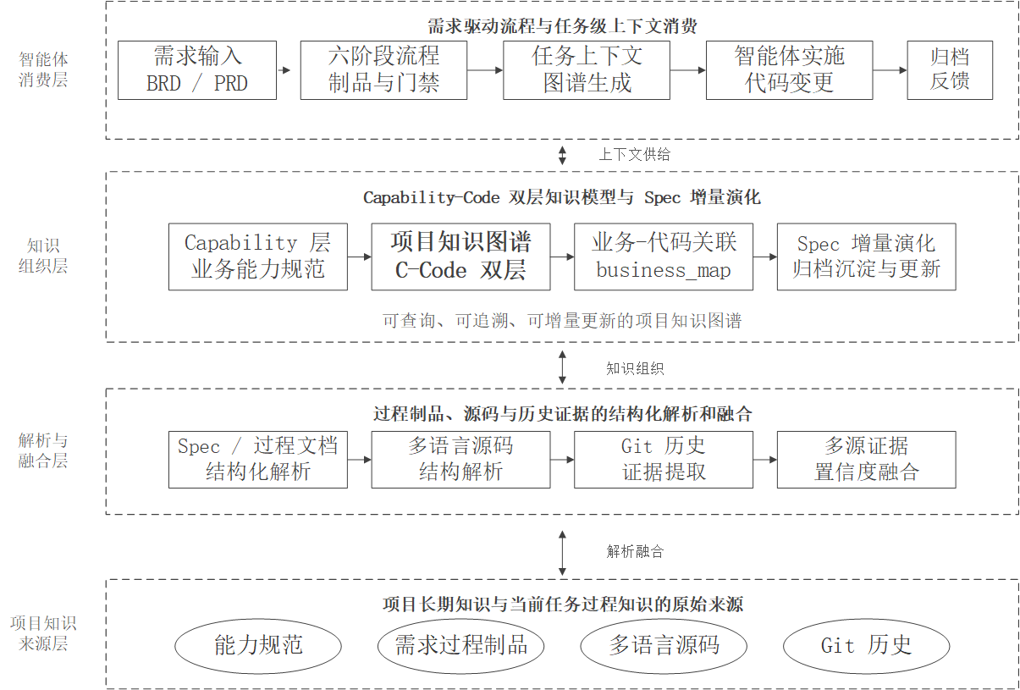
  - 图3-1 方法总体框架
Figure 3-1 Overall Framework of the Method
从知识流动的角度，框架自底向上分为三层：数据来源层提供能力规范、需求过程文档、源码与 Git 历史四类原始知识；知识组织层通过解析、结构化与多源证据融合，将原始知识沉淀为稳态知识库与知识图谱；智能体消费层经上下文生成流水线把知识转化为智能体可消费的任务上下文。项目知识按生命周期特征分为两类：描述项目长期业务能力、随需求归档持续沉淀的稳态知识，与服务于当前开发任务、随六阶段流程产生的过程知识。两类知识的划分与转化是 Spec 增量知识演化机制的基础：过程知识在需求归档时经沉淀机制并入稳态知识，使业务知识不随需求结束而流失。
    - 三项机制与研究目标的对应
三项核心机制与第 1 章的三个研究目标一一对应。知识组织机制对应"建立业务能力与代码结构的统一知识表示"：以双层知识模型把业务能力、模块、文件、函数组织为显式、可查询、可维护的项目知识，回答"某项业务能力由哪些代码实现"。上下文生成机制对应"建立任务相关上下文的生成方法"：在给定 Token 预算内从知识模型中生成与任务高度相关的最小充分上下文，兼顾相关性与开销。增量演化机制对应"建立项目知识的持续积累机制"：以需求 Spec 为演化触发单元增量更新知识模型，供智能体在长期开发中复用。流程约束架构是组织三项机制的框架性设计，它不直接产生知识，而是规定知识在开发过程中产生、消费与更新的时机与方式，使三项机制嵌入真实开发流程而非游离于其外。
在验证设计上，第 6 章通过三个层次考察方法：任务级开发实验比较 KG 驱动上下文组织与 SDD 基线的总体成本；检索定位和项目场景问答专项实验分别评价定位质量以及上下文生成后的理解正确性与成本，并在这两套冻结题集中运行 WPW-KG、WPW-Map 和 WPW-Gen 消融。流程约束在开发实验中作为共同基础，并通过过程记录说明其执行情况，而不与无流程方法混合比较。Spec 增量维护作为系统能力保留，但本文不以单一项目中的短序列实验宣称其长期有效性。以下各节先阐述整合框架，再依次阐述三项核心机制。
  - 流程约束架构
    - 设计动机与六阶段开发流程
大语言模型的生成过程具有非确定性，而软件工程流程要求确定性的阶段推进与可审计的过程状态。在无约束的对话式开发中，智能体的行为状态隐含在对话历史里：需求理解、方案选择与实施进度对外不可见，一旦对话上下文膨胀或会话中断，过程状态即不可恢复，返工与需求遗漏也难以定位。流程约束架构针对这一问题，把开发过程组织为显式的阶段流转，使智能体的行为状态成为可检查、可恢复的项目资产。
wpw 将开发过程组织为 BRD（业务需求）、PRD（产品需求）、Design（技术设计）、Plan（开发计划）、Test（测试方案）、Apply（编码实施）六个核心阶段，另有可选的 Explore（技术探索）阶段。每个阶段产出明确的阶段制品：业务需求文档、产品需求文档、技术设计文档、开发计划、测试方案与代码变更，探索阶段产出探索报告。阶段间的推进受三类控制：强依赖检查要求前置阶段完成后才能进入下一阶段；弱依赖允许设计阶段在探索报告缺失时跳过读取；拍板门禁要求探索报告落盘后由用户显式拍板，方可进入设计阶段。依赖与门禁由系统而非智能体自律保证：智能体不能跳过未完成的前置阶段，阶段推进必须经系统校验。由此，开发过程从"智能体自由规划路径"转变为"系统约束下的阶段流转"，每一阶段何时进入、产出什么、由谁确认都是确定的。
    - 三段式编排契约与状态留痕
每个阶段的执行遵循统一的三段式编排契约。准备段由系统完成阶段工作区创建、依赖检查与模板下发；生成段由智能体按模板生成阶段制品，输出大纲经用户确认后落盘；收尾段由系统校验产物、更新阶段状态并触发后续处理（如代码审查）。三段式契约把确定性操作与生成性操作分开：状态变更、依赖判定、文件组织等确定性逻辑全部收归系统，智能体只承担理解与生成，且不直接修改过程状态文件。这一职责划分从机制上避免了智能体隐式改写状态造成的过程漂移，也使流程对任意底层模型保持一致的行为约束。
与阶段流转相配合的是状态留痕：项目级阶段状态显式记录于状态文件，每次阶段完成、跳过与拍板均留下可追溯记录，任意时点的项目状态可查询、可恢复。流程约束的整体设计遵循四条原则：状态确定性，即状态变更必经系统、显式留痕；权限边界，即智能体不直接修改状态文件，制品落盘前必须经用户确认；人机协同，即拍板等关键决策由人执行，智能体负责生成与建议；可恢复性，即支持断点续作，知识设施缺失时降级容错、不阻塞开发。流程约束架构的目标是控制智能体的行为状态与过程可审计性，而非提升单次生成效率；它不替代 Agent 运行框架的执行能力，研究的是执行过程之上的流程组织与上下文供给方式。
    - 流程中的上下文请求与消费
流程约束架构同时规定了上下文在开发过程中的请求与消费方式，这也是其作为方法整合框架的角色所在。其一，阶段制品本身构成受控的上下文载体：后续阶段自动获得前序制品，如产品需求阶段读取业务需求文档、设计阶段读取产品需求文档，智能体无需在对话中重复携带项目背景，过程知识随流程定向流动而非在对话中逐轮膨胀。其二，实施阶段的上下文由知识模型供给：实施准备阶段返回任务清单与上下文文件清单，图谱驱动的上下文生成流水线嵌入其中，为编码任务提供任务级结构化上下文。其三，需求归档触发知识更新：归档时过程知识经沉淀机制并入能力规范，知识图谱同步增量更新，完成过程知识向稳态知识的转化。
流程约束架构在制品化与门禁化等设计思想上借鉴了 Spec 驱动开发方法（第 2 章），两者的不同在于知识对象的生命周期：已有方法的规格制品服务于当次开发过程，需求交付后即归档沉寂；本文将 Spec 及其变更从过程制品进一步扩展为项目长期知识演化的触发单元，使流程不仅约束智能体行为，还持续生产与更新项目知识。这一扩展由双层知识模型与增量演化机制承载，以下两节分述。
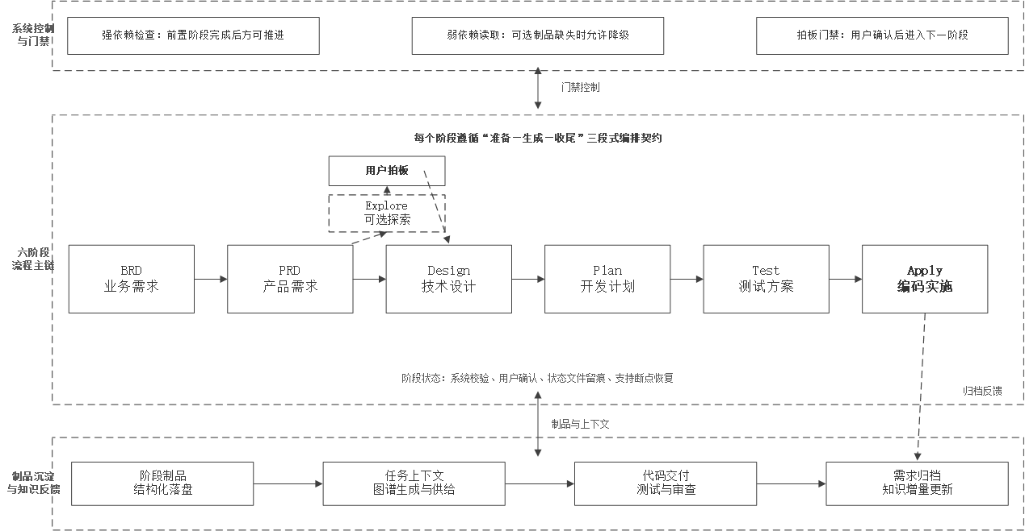
  - 图3-2 六阶段流程约束架构
Figure 3-2 Six-Stage Process-Constrained Architecture
  - 能力-代码双层知识模型
本节的知识建模定位与以代码本身为建模对象的代码属性图（Code Property Graph）^{[18]}等代码结构图谱不同：本文的知识模型在代码结构层之上引入业务能力层，将业务能力节点作为上层语义锚点，使模型不仅能够回答"代码结构是什么"，还能够回答"这段代码服务于什么业务能力"。这一定位源于第 1 章的研究空白：智能体任务上下文的生成需要业务语义与代码结构的双重知识，而非单纯的代码关系图。
    - 本体设计：双层四层结构
知识模型采用"能力-结构"双层四层本体：C 层为业务能力节点，表达项目长期稳定的业务语义；L1 层为模块节点（业务模块，带 frontend/backend 侧别属性）；L2 层为文件节点；L3 层为代码元素节点（函数、类、接口、常量及各状态管理生态元素）。
C 层节点的数据来源是能力规范。能力规范以 OpenSpec 规格格式组织，每个能力对应一个子目录及其 spec.md 文件，采用 Purpose（能力目的）、Requirements（需求条目）、Scenarios（验收场景）三段式结构，描述项目长期存在的业务能力（如"用户认证""订单管理"）。能力规范既是业务能力层的唯一数据来源，也是业务-代码关联映射的语义基准。结构层节点则由源码解析生成：源码目录结构经模块推断生成 L1 节点，文件解析生成 L2 节点，文件内代码元素解析生成 L3 节点。
结构层划分为三层而非单层或两层，是因为三个粒度分别对应智能体开发任务中的三类定位需求：模块层承担业务边界定位（影响范围分析--"该需求波及哪些业务模块"），文件层承担代码物理定位（文件检索--"修改发生在哪些文件"），元素层承担修改粒度定位（代码编辑--"具体修改哪个函数/类"）。三层缺一，任务上下文即缺失一级定位能力；C 层则在三者之上提供业务语义锚点，使自然语言任务描述能够经"能力 -> 模块 -> 文件 -> 元素"的路径逐级落地到代码。
以"用户认证"能力为例：C 层节点 user-auth（携带能力描述与功能条目）经 business_map 边映射至 L1 模块 auth（business_map 权重 0.85，溯源标签 doc-extract）；auth 模块经 contain 边包含 L2 文件 login.vue 与 auth.service.ts；login.vue 经 contain 边包含 L3 元素 handleLogin()（携带 filePath 与 parentName 属性）。当智能体接受"修改登录逻辑"类任务时，语义检索命中 user-auth 能力节点后，即可沿该路径展开结构完整的任务上下文。
结构层内部以 contain（包含）边构成层级树（L1 ⊃ L2 ⊃ L3），以 import（导入）边表达文件间依赖，以 call（调用）边表达组件对状态管理 action 的调用；C 层与结构层之间以 business_map（业务映射）边连接，不使用 contain 边--业务能力与代码结构是"映射"而非"包含"关系，这是本模型与单一层级代码图谱（如以文件系统包含关系为主体的代码属性图^{[18]}）在语义上的本质区别，也是业务能力节点能够作为上层语义锚点参与检索与裁剪的前提。图谱的边类型定义如表3-1所示。
表3-1 图谱边类型
Table 3-1 Graph Edge Types
边类型 | 语义 | 方向 | 权重 | 来源
contain | 层级包含（模块⊃文件⊃元素） | 上层 -> 下层 | 0.9 | 结构解析
import | 文件间导入依赖 | 导入方 -> 被导入方 | 0.75 | 结构解析
call | 组件调用状态管理 action | 调用方 -> action | 0.6 | 结构解析
business_map | 业务能力映射到结构层节点 | C -> L1/L2/L3 | noisy-OR 聚合（≤0.95） | 多源证据融合
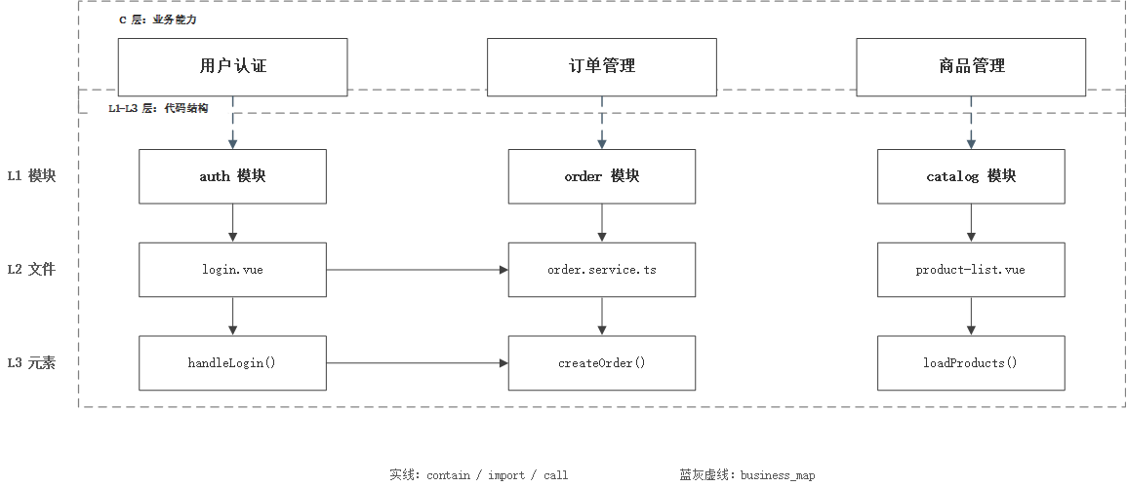
  - 图3-3 能力-代码双层本体模型
Figure 3-3 Capability-Code Two-Layer Ontology Model
    - 结构层构建：多语言源码解析与存储
结构层节点的抽取基于 web-tree-sitter 的语法树解析完成。选择 tree-sitter 而非 Babel Parser、TypeScript Compiler API 等单语言 AST 工具作为统一解析基础，基于四点考虑：其一，多语言统一接口--tree-sitter 为不同语言提供一致的节点遍历与字段访问 API，使解析器可按统一模式扩展至 TS/JS/Vue/Java 等语言，而单语言工具需为每门语言维护独立适配层；其二，增量解析能力--tree-sitter 原生支持基于旧语法树的增量重解析，与图谱的增量更新机制天然契合；其三，容错性--其在语法错误处仍能产出局部可用的语法树，适合解析真实项目中不完整或含方言的代码；其四，跨语言一致性--面向前后端全栈项目需要统一的多语言解析管线。
在解析策略上，考虑到不同语言的解析成本差异，系统采用"快速预检 + 完整解析"的两级策略：先以轻量级特征检测（路径特征与内容特征，如 Pinia store 文件的 defineStore 调用特征）判断文件是否属于特定扩展类型，命中后再调用对应解析器执行完整的语法树解析，避免对所有文件无差别执行重解析。解析覆盖范围为：TypeScript/TSX/JavaScript/JSX 提取函数、类、接口、常量与导入关系；Vue 单文件组件提取 script 块并复用 TS/JS 解析；Java（Spring Boot）提取类型（class/interface/enum/record）、方法、常量、注解与 REST 端点元信息；Pinia/Vuex/Redux 提取 store、action、getter、state 等状态管理元素；小程序与 uni-app 提取页面、组件、生命周期与路由关系。
同名代码元素（如多个组件中的 onSubmit 函数）是代码检索与语义匹配的主要噪声来源。为此，所有 L3 元素节点在生成时强制携带两类上下文属性：filePath（所属文件相对路径）与 parentName（所属上层容器名，如类名、store 名或模块文件名）。该设计使后续的向量富化与检索结果展示能够以"容器/元素"的形式区分同名实体，其作用在第 6 章冻结检索题集的定位指标和项目场景问答的证据覆盖中进行检验。L3 节点的完整属性定义如表3-2所示。
表3-2 L3 代码元素节点属性定义
Table 3-2 Attribute Definitions of L3 Code Element Nodes
字段 | 类型 | 说明
id | string | 节点唯一标识（类型前缀 + 内容哈希）
type | enum | function / class / interface / constant 及状态管理元素类型
name | string | 元素名称（方法节点带父容器前缀，如 UserService.findById）
filePath | string | 所属文件相对路径（去歧义）
parentName | string | 父容器名：类名/store 名/模块文件名（去歧义）
signature | string | 函数签名或类型声明摘要
params | array | 参数列表（名称与类型）
returnType | string | 返回类型
annotations | array | 装饰器/注解（Java Spring 注解等）
jsDoc | string | JSDoc/Javadoc 注释摘要（参与向量富化）
lineStart/lineEnd | number | 源码行号范围
实体抽取上，C 层实体由能力规范解析器遍历能力规范目录生成，节点名取能力目录名，携带 description 与 features 属性；结构层实体由上述多语言解析器从语法树抽取。所有节点 ID 采用"类型前缀 + 内容哈希（SHA-256 前 12 位十六进制）"的确定性生成方式，相同内容必然生成相同 ID，保证图谱重建的幂等性，也为增量更新提供基础。语义匹配所需的节点向量在实体抽取后构建：向量输入文本对节点类型分层富化，L3 元素节点的向量文本为"文件路径 + 父容器名 + 节点名 + 注释文本"的拼接，中文注释（JSDoc/Javadoc）的纳入显著提升了中文业务语句与代码元素之间的语义检索效果。
知识模型采用纯文件系统存储，不引入数据库：能力规范以 Markdown 加结构化字段存储；知识图谱的节点与边以 JSONL 逐行存储；语义向量以二进制文件存储并配合映射索引；构建元数据（schema 版本、文件哈希快照、扫描根、项目类型等）存于元数据文件。文件系统存储使知识库天然具备版本可控（可随代码一同提交至 Git）、人机可读、零部署成本的特性，与图谱的增量更新机制相配合，普通开发环境即可运行。
    - 业务-代码关联：多源证据融合
知识模型构建的关键问题是建立 C 层业务能力与 L1/L2/L3 结构层节点之间的关联（business_map 边）。需求-代码追踪研究表明，人工建立并维护此类关联的成本高昂^{[13-14]}，自动追踪方法则长期面临准确率与召回率的权衡^{[15]}。本文的定位并非提出新的追踪算法，而是面向智能体上下文生成场景，将多类启发式证据以概率模型融合，以较低成本获得"可用且可溯源"的业务-代码关联，并通过权重剪枝控制噪声。business_map 边的生成流程为：能力节点 -> 候选召回 -> 四类证据计算 -> noisy-OR 融合 -> 阈值过滤 -> business_map 边，如图3-4所示。
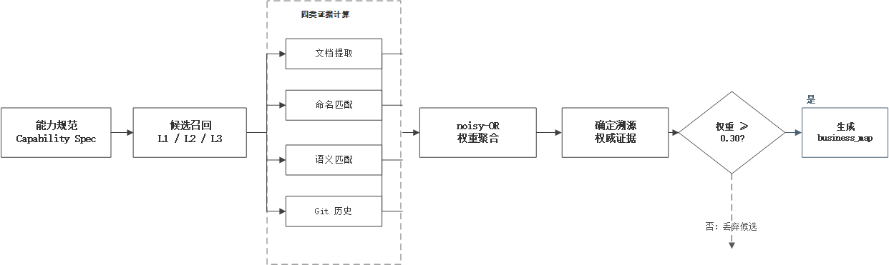
  - 图3-4 business_map 生成流程
Figure 3-4 business_map Generation Process
（1）证据源设计。系统实现了四类自动化证据源，各证据源的机制与权重参数如表3-3所示。
表3-3 多源证据体系
Table 3-3 Multi-Source Evidence System
证据源 | 机制 | 基础权重 | 权重上限
文档提取（doc-extract） | 从能力规范的 Purpose/Requirements 章节抽取模块名与关键词，直接匹配图谱中的 L1/L2 节点 | 0.85 | 0.85
命名匹配（name-match） | 中英文词典（≥30 词条）翻译匹配 + 前缀/包含匹配，命中能力名与节点名 | 0.45（词典）~0.60（直接包含） | 0.70
语义匹配（semantic） | 能力节点与 L1/L2 节点向量的余弦相似度线性映射，每能力取 Top-K（K=5）候选 | 相似度线性映射 | 0.70
Git 历史追溯（git-history） | 以能力名与关键词检索提交历史，统计匹配提交修改文件的频次并归一化（频次 ≥2 方可作为证据） | 频次归一化映射 | 0.70
四类证据源分别从"文档明示""命名约定""语义相似""演化关联"四个独立视角建立关联假设，其证据特征彼此互补：文档提取权威性最高但覆盖受限于规范书写完整度；语义匹配覆盖面广但受向量表示质量影响；Git 历史反映长期实践关联但对新项目（冷启动）失效。表中基础权重与上限为启发式经验设置的初始值，其取值在实验前固定，并在第 6 章 100 个检索任务和 100 个项目场景问题的 WPW-Map 消融中进行解释；本文的重点不在事后调参，而在检验多源证据融合能否改善任务上下文。
（2）noisy-OR 权重聚合。同一目标节点被多个证据源命中时，采用 noisy-OR 概率模型聚合各源权重：
$W=1-\prod_{i=1}^{n}{(1-}w_{i})$ （3-1）
其中 $w_{i}$ 为第 $i$ 个证据源对该目标的基础权重，$W$ 为聚合权重，上限截断为 0.95。采用 noisy-OR 的依据是：将各证据源视为对"该节点属于该业务能力"这一事件的独立概率化支持，多源命中的可信度应严格高于任一单源（除非已达上限），该性质与证据互补的设计意图一致。例如，某文件节点同时被文档提取（$w_{1}=0.85$）与语义匹配（$w_{2}=0.60$）命中，则聚合权重 $W=1-(1-0.85)(1-0.60)=0.94$，高于任一单源。相对于最大权重、加权平均等聚合方式，noisy-OR 对多源确认更敏感且无需预设源间权重超参。本文将该聚合规则作为固定实现，在第 6 章冻结的检索与问答题集上通过 WPW-Map 消融观察移除业务—代码映射后的变化，不在正式测试题上事后选择参数。
（3）证据权威性排名与溯源。不同证据源的可信度存在差异，系统为每条 business_map 边记录支撑该边的最权威证据源，权威性排名为：structure（结构证据）> doc-extract > ai-refine（预留）> git-history > semantic > name-match。该排名在多源命中时决定边溯源标签的取值，使每条业务映射边可回溯至其最可信的证据来源，支撑第 6 章可追溯性维度的评估。
（4）低权重剪枝。聚合权重低于 0.3 的候选关联不生成边，以控制图谱噪声规模。剪枝阈值与各源权重参数共同构成映射质量的调控面，其取值在实验前固定，并通过第 6 章检索 Gold、问答证据标注和 WPW-Map 消融结果进行检验。
    - 与相关工作的区别
结构化仓库知识服务智能体已成为经过验证的技术路线，本节从知识对象与生命周期角度给出本模型与代表性相关工作的显式对比，如表3-4所示。
表3-4 与代表性相关工作的知识模型对比
Table 3-4 Comparison of Knowledge Models with Representative Related Work
方法 | 核心知识对象 | 业务语义 | 需求演化 | 上下文生成方式
代码属性图[18] | 函数/类等代码实体及其结构关系 | 无（定义于程序结构层面） | 不涉及（面向静态分析任务） | 不提供（分析查询为主）
需求追踪方法[13-15] | 需求条目与代码制品的链接 | 需求侧语义，作为追踪目标 | 多为一次性恢复，非持续维护 | 不提供
KGCompass[38] | Issue/PR/文件/类/函数等仓库制品 | 以开发制品语义为主 | 支持随仓库演化的增量更新 | 图路径引导任务定位
RIG[40] | 架构级组件与依赖 | 架构语义，非业务能力 | 随仓库更新 | 确定性架构图上下文
本文模型 | 业务能力（Spec 驱动）+ 模块/文件/元素 | 业务能力为一等知识对象与语义锚点 | Spec/Change 为触发单元的增量演化 | 图谱驱动任务级上下文生成
从对比可见，本模型与代码结构图谱的区别在于在代码实体之上引入业务能力层；与需求追踪方法的区别在于关联面向项目长期演化持续维护而非一次性恢复；与 KGCompass、RIG 等仓库知识图谱的区别在于知识对象与驱动方式--后两者的节点是代码实体、架构依赖或 Issue-PR 等开发制品，回答"项目架构与制品结构是什么"，本模型以业务能力为长期语义锚点，回答"项目有哪些业务能力、由什么代码实现、如何随需求演化、如何进入任务上下文"。本文的创新不在于采用知识图谱这一技术形式，而在于面向 AI 编程智能体定义的 Capability-Code 知识结构，及其随 Spec 演化持续更新的组织机制：业务能力作为显式的一等知识对象，其生命周期由 Spec/Change 驱动，这正是表中"需求演化"一列的差异所在，也是下节演化机制的设计前提。
  - Spec 增量知识演化机制
    - 演化触发单元与总体流程
软件项目的知识价值随演化积累，而知识模型只有在与开发过程同步更新时才能保持时效。本文提出的 Spec 增量知识演化机制并非一般意义上的图谱增量更新，其核心是把需求 Spec 及其变更（Change）作为知识演化的触发单元：需求是业务知识变化的源头，一个需求要么为项目引入新能力，要么增强已有能力，要么引发结构调整，知识模型中业务语义侧的每次变化都应能追溯到一个具体的 Spec/Change。
演化机制覆盖存量项目的完整流程如下：新需求进入六阶段流程后，先被规格化为 Spec 提案；归档阶段对已交付需求进行能力归属分析--若需求归属于已有能力，其增量内容以 delta 方式合并入对应能力规范，若属于新能力领域，则创建新的能力规范；能力规范的变更同步触发知识图谱更新，C 层节点随规范增删改，业务-代码关联边随规范内容与代码变更重新计算，代码结构层则由文件级增量解析维护。在此流程中，Capability 层承担稳定中间层的角色：具体需求易变、代码实现常改，而业务能力相对稳定，以能力为锚点使"需求 -> 能力 -> 代码"的关联在持续变更中保持连续，避免知识模型随每次需求更替而碎片化。
    - 知识冷启动
演化机制以既有知识模型为前提，新项目或不具备能力规范的存量项目则需要知识冷启动：由"源码扫描 + 需求 Spec"生成初始知识模型。源码扫描对项目源码全量执行多语言解析，构建完整的 L1/L2/L3 结构层；需求侧则从项目已有的需求文档或首轮六阶段流程产出的 BRD/PRD 中提炼初始能力规范，生成 C 层节点并计算业务-代码关联。冷启动阶段的知识模型具有明显的证据局限：项目尚无或很少有 Git 历史，git-history 证据源失效；能力规范初建、书写不完整，doc-extract 证据覆盖受限，关联主要依赖语义匹配与命名匹配建立。随着项目在流程约束下持续交付需求，规范和提交历史可能逐步补充四类证据源；这一长期质量变化属于后续工作，本文不作实证结论。
    - 过程知识沉淀与图谱增量更新
演化机制的落点有二：过程知识向稳态知识的沉淀，与知识图谱的增量更新。
在知识沉淀方面，六阶段流程在执行过程中产出需求文档、能力规格提案、技术方案、开发计划与测试方案等过程知识，服务于当前开发任务；归档时系统能力归属分析与 delta 合并机制把已交付需求的业务内容并入能力规范，完成过程知识向稳态知识的转化，使业务知识以机器可解析的规格形式持续积累，而非散落在一次性过程文档中。能力归属分析与合并由 AI 层在流程约束下执行并经用户确认，系统提供目录约定、格式校验与图谱增量更新保障其落盘一致性。
在图谱增量更新方面，全量重建对中型项目成本较高，系统支持基于文件哈希快照的增量更新：对比当前源码文件哈希与元数据中记录的历史快照，仅对新增与变更文件重新解析并重建其关联节点与出边；同时检测能力规范的增删改，同步更新 C 层节点及其关联边。节点 ID 的确定性生成保证了未变更部分在增量更新前后保持一致。已知局限是：被引用方（如被重命名或删除的类）自身的变更不会触发引用它的其他未变更文件的入边重建，可能产生悬挂引用；系统在完整性校验阶段对此输出告警，并建议在结构性重构后执行全量重建。
该机制是工程化的知识积累而非机器学习过程：不依赖训练数据与模型更新，知识增长完全由开发过程中的规格化、解析与证据计算等确定性或可审计操作驱动。本文验证系统能否执行增量更新，不进一步宣称多轮积累必然降低上下文构建时间、Token 消耗或提高召回率。
  - 图谱驱动的任务上下文生成
    - 从文本检索到结构感知生成
常规 RAG 方法将文档切片后以向量相似度检索并拼接注入^{[5]}，该范式应用于代码场景存在两个不适配：其一，代码的语义不仅存在于文本，更存在于结构（调用、包含、导入关系）之中^{[11,18]}，纯文本检索无法保证返回的任务上下文在结构上连贯；其二，检索结果的注入规模缺乏结构化的预算控制，容易重现"Lost in the Middle"^{[4]}的信息利用问题。因此，本文的上下文生成方法不采用"检索文档片段"的思路，而是在知识图谱上执行结构约束的子图裁剪：以图结构保证上下文的连通性与层次完整性，以图算法（而非人工整理）控制注入规模。本方法并非替代向量检索，而是在向量检索提供候选入口（锚点）之后，引入代码结构图约束完成上下文的组织、裁剪与压缩--向量检索解决"从哪里进入图谱"，图结构约束解决"进入后取什么、取多少"。
该方法的目标不是检索代码，而是为智能体生成最小充分上下文：给定自然语言任务描述 $q$ 与 Token 预算 $B$，从项目知识图谱中选取并压缩产出上下文 $C$，在 $tokens(C)≤B$ 的约束下最大化 $C$ 与 $q$ 的任务相关性。生成流水线分为四个阶段：锚点选择 -> 子图裁剪 -> 骨架抽取 -> 序列化输出，如图3-5所示，整体流程以算法 3-1 形式化描述。
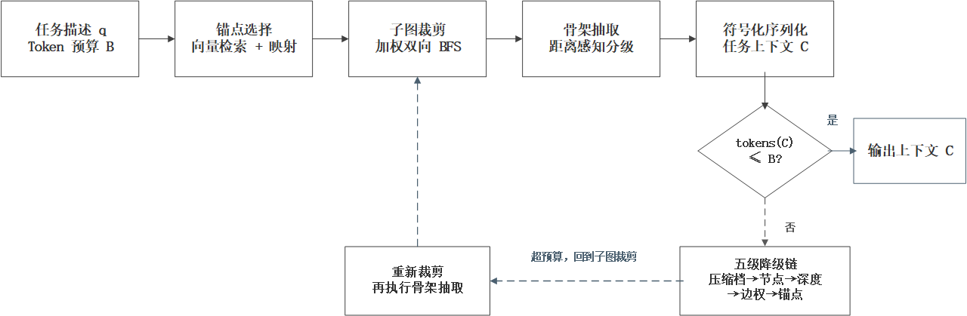
  - 图3-5 图谱驱动的任务上下文生成流水线
Figure 3-5 Graph-Driven Task-Context Generation Pipeline
算法 3-1 图谱驱动的任务上下文生成
输入：任务描述 q，Token 预算 B，图谱 G = (V, E)
输出：智能体任务上下文 C
1 A ← 语义检索定位锚点候选 // 向量相似度，C 层入口
2 A ← A ∪ business_map 扩展的结构层锚点 // 置信度衰减加权（式 3-3）
3 G' ← ∅
4 for 每个锚点 a ∈ A do
5 G' ← G' ∪ 加权双向 BFS 扩展(a) // 受深度/边权重/节点上限约束，
6 end for // 候选按复合评分排序（式 3-4）
7 S ← 距离感知骨架抽取(G') // 按到锚点距离分级保留信息
8 C ← 符号化序列化(S)
9 while tokens(C) > B do // Token 预算迭代控制
10 按五级降级链降级（降压缩档->减节点->减深度->提边权->仅锚点）
11 重新执行 7-8
12 end while
13 return C
    - 置信度衰减加权的锚点选择
锚点（anchor）是上下文生成的起点节点。给定自然语言任务描述，系统通过语义检索在图谱中定位初始锚点候选；对于业务能力类任务，以能力节点（C 层）为入口，经 business_map 边扩展至结构层锚点。能力节点 $c$ 的置信度 ${Conf}_{C}$ 由其关联的 business_map 边证据强度聚合而来：
${Conf}_{C}=1-\prod_{e∈E_{c}}{(1-}W_{e})$ （3-2）
其中 $E_{c}$ 为能力节点 $c$ 关联的 business_map 边集合，$W_{e}$ 为边 $e$ 的聚合权重。${Conf}_{C}$ 越高，表明该能力与代码结构的映射越被多源证据确认。
锚点扩展面临模块膨胀问题：若某能力的置信度已经很高，继续向 L1 模块层扩展锚点会引入大量低相关模块；反之若置信度低，仅靠能力入口召回不足。为此引入置信度衰减加权：
$w_{L1}=exp(-α·{Conf}_{C}),α=3.0$ （3-3）
其中 $w_{L1}$ 为 L1 层锚点的扩展权重，${Conf}_{C}∈[0,1]$ 为能力置信度。高置信能力抑制模块层扩展（其映射已足够聚焦），低置信能力放开扩展以保证召回；冷启动场景（能力规范缺失、Conf_C 不可得）时退化为纯结构检索，不阻塞流程。
    - 加权双向 BFS 子图裁剪
从多个锚点出发，在图上执行加权双向广度优先搜索：既沿出边（下游依赖）也沿入边（上游依赖）扩展，支持经 business_map 边跨层扩展。选择 BFS 而非其他图遍历策略基于任务特性考量：其一，相对于深度优先搜索--后者容易沿单条依赖链进入局部深层的传递依赖（如工具函数的层层调用），偏离任务主体，而代码任务的影响范围通常集中在锚点附近的浅层邻域；其二，相对于 Dijkstra 类最短路径算法--其精确距离计算在大图上的成本较高，而上下文生成对"跳数级别的近似距离"已足够敏感（距离衰减因子按跳数设计）；其三，BFS 按层扩展的特性天然与"距离锚点越近越重要"的骨架分级假设一致，且扩展深度即为预算控制参数，二者统一。
扩展过程中每个候选节点按复合评分排序：
$score(v)=λ_{s}·sem(v)+λ_{t}·struct(v),λ_{s}=0.6, λ_{t}=0.4$ （3-4）
$sem(v)=sim(q,v)·exp(-β·d(v)),struct(v)=deg(v) \text{归一化}$ （3-5）
其中 $sim(q,v)$ 为任务描述与节点向量的余弦相似度，$d(v)$ 为节点到最近锚点的跳数（距离衰减因子 $β$ 控制语义分随距离的衰减），$struct(v)$ 为节点结构重要度（以度数归一化近似）。裁剪受三类预算约束：最大深度（默认 3）、最小边权重（默认 0.7，低于该权重的边不沿其扩展）与节点上限（默认 100）。
    - 骨架抽取、序列化与 Token 预算控制
裁剪后的子图仍包含大量与锚点距离较远的细节节点，直接序列化会造成信息稀释。骨架抽取按节点到锚点的距离分级保留信息：距离 0（锚点）保留完整属性与签名；距离 1 保留标准信息（名称、类型、关键属性）；距离 ≥2 仅保留最小骨架（名称与层级）。序列化输出采用层级符号化表示，以 ⊃ 表达包含、-> 表达依赖、⇄ 表达双向关联，◉ 标记锚点，使同等信息量下的 Token 占用显著低于自然语言描述或 JSON 全量输出。
在骨架分级基础上提供三档压缩等级（loose/standard/extreme），档位递进时提高距离阈值、削减保留属性、收紧 Token 上限，供上层按任务预算选择，三档的参数对比如表3-5所示；其上下文 Token、证据覆盖与回答正确性在第 6 章 100 个项目场景问题的 WPW-Gen 消融中量化评估。
表3-5 三档压缩策略参数对比
Table 3-5 Parameter Comparison of Three Compression Levels
压缩档位 | 节点规模（默认） | 信息保留粒度 | 典型 Token 上限（参考）
loose | 约 100 节点 | 锚点与距离 1 节点保留较完整属性与签名 | 约 8K
standard | 约 60 节点 | 锚点完整、距离 1 标准、其余骨架 | 约 4K
extreme | 约 30 节点 | 仅锚点标准信息，其余最小骨架 | 约 2K
注：表中节点数与 Token 上限为默认参考值，实际由 Token 预算迭代控制动态决定；具体数值以第 6 章实验实测为准。
给定用户或上层指定的 Token 预算，序列化输出若超预算，按五级降级链迭代执行直至满足：降低压缩档位 -> 削减节点数 -> 削减扩展深度 -> 提高边权重阈值 -> 仅保留锚点；锚点在任何降级层级下始终保留，保证上下文不失去任务焦点。此外流水线设三级系统级降级：向量索引缺失时退化为结构检索；图谱缺失时退化为文件系统提示；序列化失败时输出锚点清单，确保上下文生成环节不阻塞开发流程。
  - 本章小结
本章提出了面向 AI 辅助开发的上下文工程方法。方法总体框架以"需求 -> 流程 -> 知识 -> 上下文 -> 执行 -> 反馈"的闭环组织：六阶段流程约束架构以阶段制品、依赖门禁与三段式编排契约约束智能体的行为状态，并规定了上下文在开发过程中的请求与消费方式；能力-代码双层知识模型以 C/L1/L2/L3 四层结构与 business_map 映射边建立业务语义与代码结构的统一表示，业务-代码关联由文档提取、命名匹配、语义匹配与 Git 历史四类证据源经 noisy-OR 概率融合自动建立，每条关联可溯源至最权威证据；Spec 增量知识演化机制以需求 Spec/Change 为触发单元、以能力层为稳定中间层，通过知识冷启动、归档沉淀与图谱增量更新维护项目知识；图谱驱动的任务上下文生成方法经置信度衰减加权锚点选择、加权双向 BFS 子图裁剪、距离感知骨架抽取与多档压缩序列化，在 Token 预算约束下生成任务相关、结构连贯、可解释的上下文。第 6 章通过任务级开发比较评价整体成本，并在 100 个检索任务和 100 个项目场景问题中运行 WPW-KG、WPW-Map 与 WPW-Gen 消融；Spec 增量维护的长期效益不作为本文的独立实证结论。

wpw 系统设计与实现
第 3 章给出了面向 AI 编程智能体的软件工程上下文工程方法。本章以 wpw 系统作为该方法的工程实现，说明其如何将流程约束架构、能力-代码双层知识模型、任务上下文生成和 Spec 增量知识演化落实为可执行的软件组件。wpw 的定位不是替代大模型或 Agent 运行框架，而是在既有智能体具备代码生成与工具调用能力的前提下，为长期演化项目提供可维护的过程制品、项目知识和任务级上下文。
系统以 Node.js 和 TypeScript 实现，采用“AI 层--CLI 层--文件系统层”的三层分离架构。AI 层负责理解需求、生成阶段制品并与开发者交互；CLI 层负责状态校验、依赖检查、图谱操作和文件路径解析等确定性任务；文件系统层保存需求制品、能力规范、状态记录及本地图谱。该划分使模型生成行为与项目状态变更解耦：模型可被替换，状态和知识仍可由确定性程序维护。
  - 系统架构
    - 设计目标与总体架构
wpw 围绕以下四项目标设计：其一，将开发阶段、阶段产物和推进条件显式化，以维持 AI 辅助开发过程的可控性；其二，将能力规范与源代码结构共同组织为项目知识，以支撑跨需求的知识复用；其三，根据任务和 Token 预算生成结构连贯的上下文，而非将大量文件直接拼接到提示词中；其四，在需求和代码变化后维护知识一致性，并在部分设施不可用时允许开发流程继续推进。
如图4-1 所示，系统由三层组成。AI 层以主 Skill 与 /wpw:xxx 阶段命令组织生成和交互行为；CLI 层提供项目初始化、阶段状态维护、任务追踪、归档和图谱服务等命令；文件系统层采用 wpw/active/、wpw/archived/、wpw/specs/、wpw/knowledge/ 等目录保存过程制品、稳定能力规范和知识图谱构建产物。项目级 workflow.config.yaml 保存项目类型、模板覆盖和图谱配置。知识图谱及向量索引均存储于本地文件，不要求部署独立数据库服务。
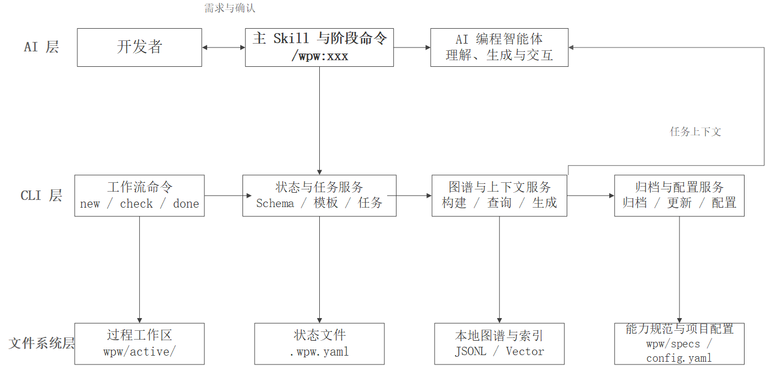
  - 图4-1 wpw 系统三层架构
Figure 4-1 Three-Layer Architecture of wpw
图4-1 应突出跨层调用与持久化边界：AI 层只能经由 CLI 请求状态变更、模板、任务和图谱服务；CLI 将过程制品、状态、能力规范及图谱索引分别写入文件系统层；图谱服务以任务上下文的形式回供 AI 层。图4-2 至图4-4 将对其中的工作流子系统作进一步展开。
表4-1 给出各层的主要职责。AI 层不直接改写过程状态文件；状态更新均经 CLI 命令写入并留下记录，依赖门禁由 check 和 Apply 命令在编排前执行，从而避免会话中断或模型误操作造成项目状态与实际制品不一致。
表4-1 wpw 三层架构的职责划分
Table 4-1 Responsibilities of the Three-Layer wpw Architecture
层次 | 主要组成 | 输入与输出 | 职责边界
AI 层 | 主 Skill、阶段命令、联动 Skill | 需求描述、阶段模板、任务上下文；输出阶段制品和代码修改建议 | 负责理解、生成、交互与复核，不直接变更过程状态
CLI 层 | wpw 命令、图谱服务、配置与状态模块 | 命令参数、文件路径、状态与图谱数据；输出校验结果和结构化查询结果 | 负责确定性逻辑、门禁、路径解析、图谱构建与上下文生成
文件系统层 | wpw/ 工作区、workflow.config.yaml、本地图谱文件 | 阶段文档、能力 Spec、图谱与索引文件 | 保存可追溯的项目制品和可持久化知识
    - 软件运行流程
wpw 将一次需求变更视为一个独立的过程实例，而不是一段连续对话。其运行从“需求创建”开始，经过“阶段制品逐步形成”和“任务实施”，在“需求归档与知识更新”结束。首先，开发者向 AI 编程智能体提出需求；智能体生成符合 kebab-case 规则的需求标识，并调用 wpw new 创建 wpw/active/<change>/ 工作区和初始 .wpw.yaml。CLI 在创建时校验名称格式和全局重名，读取项目类型并为所有阶段写入 pending 状态。因此，需求名称、工作目录、工作流 Schema 和初始状态在流程开始时即被固定下来。
随后，BRD、PRD、Explore、Design、Plan、Test 和 Apply 按 Schema 定义的依赖关系推进。对每一阶段，系统都先取得该阶段所需的前序制品和模板，再由 AI 层生成内容并与开发者交互；只有阶段制品确认并保存后，CLI 才记录相应状态。Explore 与 Test 属于可选阶段：前者用于提出方案候选，后者用于形成测试用例；二者的缺失不会改变主链的基本结构，但会分别影响设计决策依据和实施阶段的测试保障。
进入 Apply 后，系统以 Plan 文档中的任务项为实施单元，向智能体返回已完成阶段文档、待执行任务、当前进度和测试警告。每完成一个任务，CLI 原地更新 Plan 中的任务标记，并将汇总进度写回状态文件。开发者完成功能验证后，归档命令将过程工作区移动至按月组织的 wpw/archived/ 目录；归档前由 AI 层将已确认的需求增量沉淀到能力 Spec，归档后触发图谱更新。由此，当前需求的过程知识在结束时转换为后续任务可复用的稳定知识。
  - 工作流模块
    - 工作流模型与初始化
工作流模块以内置 Schema 描述一次需求变更的静态结构。Schema 将 BRD、PRD、Explore、Design、Plan 和 Test 定义为阶段制品，将 Apply 定义为消费 Plan 任务的实施入口；每个阶段记录标识、制品文件名、强依赖 dependsOn、弱依赖 optionalDeps、可跳过属性 skippable 及人工确认属性。阶段规则集中于 Schema 注册表，依赖检查、模板解析和状态更新均从该注册表读取规则，避免相同约束在不同提示词和命令中重复定义。
需求创建是工作流实例化的起点。AI 层根据需求生成名称后调用 wpw new <change>；CLI 校验名称是否为 2--30 个字符的 kebab-case，检查活跃需求和已归档需求中是否重名，随后读取项目类型，创建需求目录并写入状态文件。初始状态中所有阶段均为 pending，并同时保存 Schema 名称、创建时间、项目类型和空的任务进度。这样，后续命令不需要从对话历史判断当前任务属于哪个阶段，而是根据 <change> 找到唯一的过程实例。
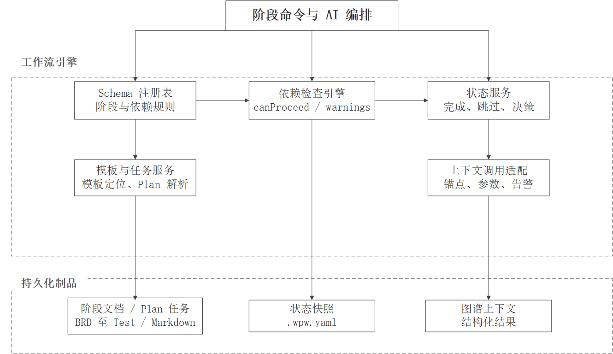
  - 图4-2 工作流引擎实现架构
Figure 4-2 Implementation Architecture of the Workflow Engine
    - 阶段制品的生成与确认流程
在任一文档阶段，系统遵循“准备--生成--收尾”的三段式设计。准备阶段执行 wpw new、wpw check <phase> 和 wpw template <phase>：前者保证工作区存在，后者分别返回当前阶段是否可继续及对应模板路径。若依赖检查返回缺失前置阶段，AI 层停止本次编排并提示开发者补齐前序制品；若返回警告，则将警告连同相关制品交给开发者处理。准备阶段只完成路径、规则和状态的确定性处理，不生成任何需求或设计内容。
生成阶段由 AI 编程智能体消费已完成制品、阶段模板及必要的图谱上下文。以 Design 为例，智能体读取 PRD，并在 Explore 已完成时读取探索报告及拍板结果；随后先形成技术设计大纲，等待开发者确认，再将确认后的内容写入对应文件。BRD、PRD、Design、Plan 和 Test 均复用这一模式，只是输入制品和模板不同。Apply 阶段不生成新的文档制品，而是从 Plan 解析任务，按任务粒度获取代码上下文并实施修改。
收尾阶段由 CLI 写入过程状态。文档保存后，wpw done <phase> 将阶段置为 done；可选阶段不采用时，wpw skip <phase> 写入 skipped；Explore 形成候选方案后，开发者通过 wpw decision explore --option <choice> 记录选定方案。由此，模型的职责停留在内容生成和命令调用，开发者负责确认与决策，CLI 负责保存可查询的过程事实。
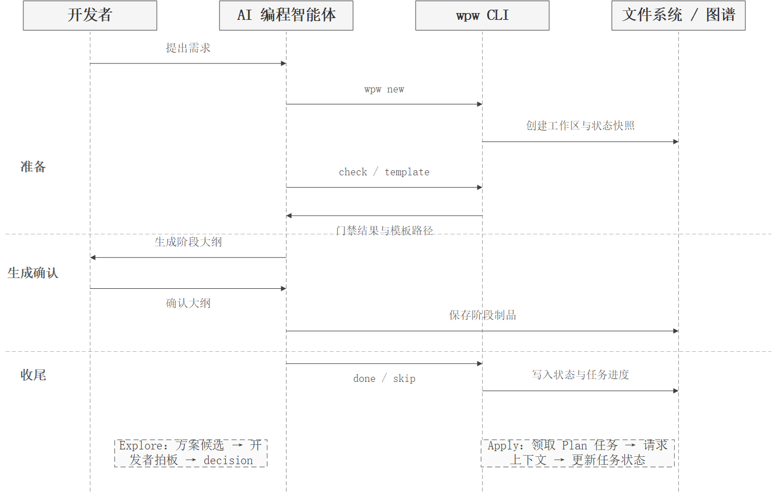
  - 图4-3 阶段制品生成与确认流程
Figure 4-3 Stage-Artifact Generation and Confirmation Flow
    - DAG 驱动的阶段门禁与状态转换
六阶段流程被编码为以阶段制品为节点、以前置条件为边的有向无环图（directed acyclic graph，DAG）。主链为 BRD 到 PRD、Design、Plan 和 Apply；Explore 从 PRD 引出，是 Design 的可选输入；Test 同时依赖 Design 与 Plan，并作为 Apply 的可选测试输入。DAG 的作用不是规定智能体的推理步骤，而是规定阶段制品何时可被读取、何时允许开始下一阶段。
对目标阶段 $v$，设其强前置集合为 $D(v)$，状态文件中的阶段状态为 $s(u)$，则依赖检查的硬门禁判定为：
$canProceed(v)=\bigwedge_{u∈D(v)}{[s(u)=}done]$ （4-1）
wpw check 根据该规则返回 canProceed、缺失的前置阶段和警告信息；强依赖未满足时以非零退出状态结束，AI 层不得继续生成目标阶段。Apply 还直接检查 Plan 是否完成，确保实施任务具有明确来源。弱依赖不改变硬门禁结果，但会改变 AI 层的输入：例如 Explore 已完成却未记录选定方案时，检查结果携带警告，Design 命令据此要求开发者先拍板或明确跳过探索结果。Test 被跳过时，Apply 仍可进入，但会返回未以测试用例驱动开发的质量风险提示。这样，强依赖、可选信息和人工决策分别由不同的状态条件表达。
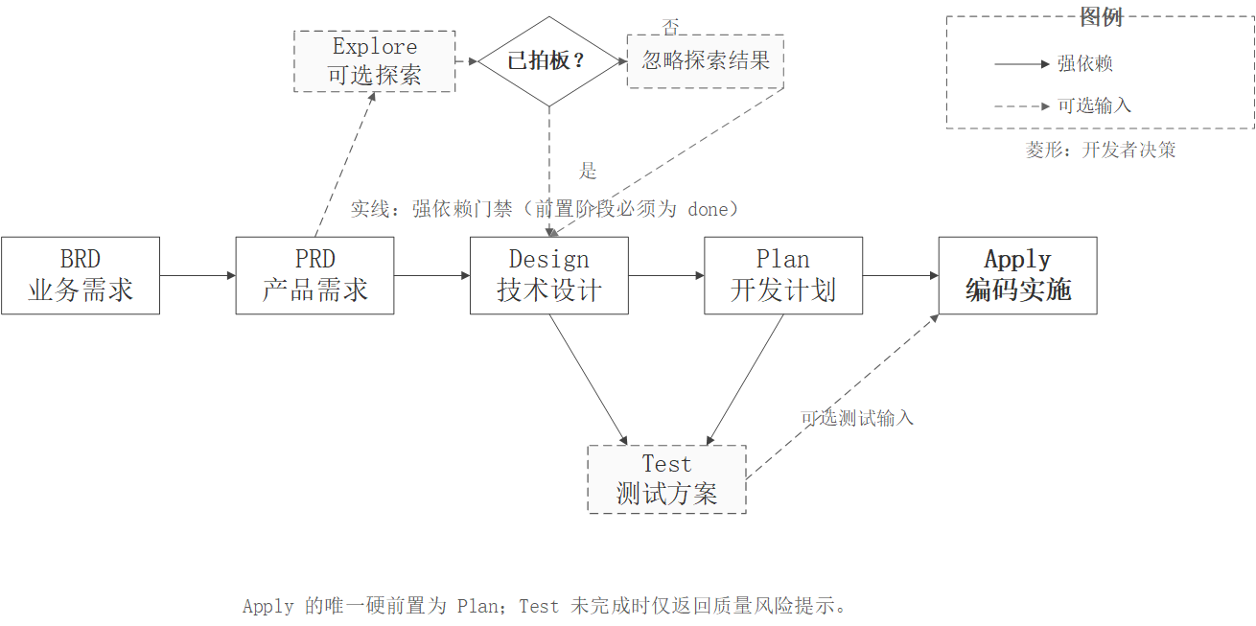
  - 图4-4 DAG 驱动的阶段门禁
Figure 4-4 DAG-Driven Stage Gates
表4-2 列出 DAG 中各阶段的制品、依赖和控制方式。
表4-2 六阶段工作流及其实现约束
Table 4-2 Six-Stage Workflow and Its Implementation Constraints
阶段 | 主要制品 | 主要前置条件 | 实现中的控制方式
BRD | 业务需求文档 | 无 | 创建需求工作区并初始化状态
PRD | 产品需求文档 | BRD 完成 | 强依赖校验
Explore（可选） | 技术探索报告 | PRD 完成 | 可跳过；完成后可形成待拍板的候选方案
Design | 技术设计文档 | PRD 完成；Explore 为可选输入 | 强依赖 PRD；若 Explore 已完成但未拍板，要求记录决策后继续编排
Plan | 开发计划 | Design 完成 | 强依赖校验与模板下发
Test | 测试方案 | Design、Plan 完成 | 可跳过；完成时为 Apply 提供测试用例输入
Apply | 代码变更与任务状态 | Plan 完成 | 硬门禁检查；Test 未完成时返回质量风险提示
    - 任务实施、状态恢复与归档反馈
每项需求均在 wpw/active/<change>/ 下维护独立的 .wpw.yaml。状态文件保存需求名称、Schema 名称、各阶段状态、Explore 的选定方案及任务总数和已完成数；阶段文档和状态文件共同构成可恢复的过程快照。CLI 是系统约定的状态更新入口：done 记录阶段完成，skip 仅作用于 Schema 声明为可跳过的阶段，decision 仅记录 Explore 的选定方案；具体能否推进下一阶段仍由编排前的依赖检查判定。
Plan 阶段将开发计划写成 Markdown 任务清单，并作为 Apply 的任务源。wpw apply 先校验 Plan 状态，再返回已完成阶段的文档路径、解析得到的任务列表、已完成与剩余任务数，以及 Test 未完成时的警告。智能体在任务开始时调用 wpw task --mark <id> --state in-progress，完成后调用同一命令标记 done；CLI 只替换目标任务的复选标记，重新统计任务数，并将进度同步回 .wpw.yaml。若会话中断，智能体可通过 apply --from <task> 重新获得剩余任务和阶段制品，实现从显式状态而非聊天记录恢复。
工作流模块还规定上下文的消费位置。Explore、Design 和 Plan 可在准备阶段查询已有能力和模块边界；Apply 在每个任务实施前按已知文件或语义任务描述请求图谱上下文；Test 和代码审查沿上下游关系确定回归范围；Sync 在代码变更后沿业务映射关系定位可能需要同步的制品。图谱不存在、向量索引缺失或锚点未命中时，系统给出提示并回退到人工读取文件，不将知识服务设为流程硬阻塞。
在开发者完成功能验证后，归档流程将需求工作区移动到 wpw/archived/YYYY-MM/<change>/。归档前，AI 层依据已确认的 PRD、Design 和实施结果更新或新建相关能力 Spec；归档命令随后检测图谱是否已构建，并在可用时调用增量更新，使能力 Spec 和代码结构的变化反映到项目知识库。该步骤将工作流的终点与第 4.5 节的长期知识维护相连接。
  - 图谱构建模块
    - C-L1-L2-L3 知识模型的工程落地
图谱构建模块实现第 3 章定义的 C-L1-L2-L3 双层知识模型。C 层节点由 wpw/specs/<capability>/spec.md 中的能力规范解析得到，提取能力名称、Purpose、Requirements 和场景等业务语义；L1、L2、L3 层节点分别表示代码模块、源文件和代码元素。源文件解析后，系统建立模块--文件--元素的包含关系，并补充导入、调用、继承及 business_map 等关系边。图谱节点和边均带有稳定标识与属性，便于查询、重建和溯源。
源码解析以 tree-sitter 为基础，对 TypeScript、JavaScript、Vue 单文件组件及 Java 等已适配语言构建统一的元素表示；针对状态管理和跨端项目的常见组织形式，解析器补充识别相应的模块或状态单元。图谱构建前先依据文件类型和内容特征预检，再对候选文件进行 AST 解析。该策略将解析范围限制在源代码文件，避免将构建目录、依赖目录和一般文本资料混入代码结构层。
business_map 是能力层与结构层之间的业务映射，不等同于代码包含关系；这使任务可以从业务能力进入代码结构，也可以从变更代码反向追溯相关能力。为使不同层级和不同语言解析器产生的节点能够以同一方式保存、索引和传递给上下文生成模块，系统进一步为节点定义了统一的 JSON 数据模型。
    - 节点 JSON 数据模型与属性设计
图谱的语义层级由 C、L1、L2、L3 表示，但持久化时不为各层分别定义文件格式，而是统一使用 GraphNode 对象。设节点为 $n$，其基本结构可表示为：
$n=(id,level,type,name,attrs,createdAt,updatedAt)$ （4-2）
其中，level 表示节点在能力--代码知识结构中的层级，type 表示该层级内的具体实体类型，attrs 保存随实体类型变化的扩展属性。层级和类型分离的原因在于：前者用于按 C--L1--L2--L3 层次进行图遍历、裁剪和序列化，后者用于区分函数、类、接口、组件及状态管理单元等异构代码实体，并支持按类型过滤检索。
表4-3 给出所有节点共有的字段。节点标识由实体的稳定识别信息经 SHA-256 摘要截断生成，通常采用“类型前缀:12 位十六进制摘要”的形式；同一输入会产生相同标识，从而在重建或增量更新时维持节点可定位性。时间字段记录本次图谱构建中节点的创建和更新时间，不承担源代码提交历史的语义。
表4-3 `GraphNode` 的公共 JSON 字段
Table 4-3 Common JSON Fields of GraphNode
字段 | 类型 | 含义
id | string | 图谱内唯一标识，用于边的端点引用、索引和增量定位
level | string | 知识层级，取值为 C、L1、L2 或 L3
type | string | 具体节点类型，如 capability、module、file、function、class 或 pinia-store
name | string | 面向开发者阅读的实体名称；成员方法可包含所属类型名称以避免同名歧义
attrs | object | 与节点类型相关的扩展属性对象，缺失属性不序列化为固定空值
createdAt | number | 节点写入图谱时的 Unix 毫秒时间戳
updatedAt | number | 节点最近一次更新时的 Unix 毫秒时间戳
以下以 Java 服务方法为例说明 L3 节点的 JSON 形式。示例中的标识和时间戳仅用于说明字段组织；实际值由解析器和节点构建器生成。
{
"id": "elem:a17c9e2d4f80",
"level": "L3",
"type": "function",
"name": "OrderService.createOrder",
"attrs": {
"filePath": "src/main/java/com/example/order/OrderService.java",
"signature": "OrderResult createOrder(CreateOrderRequest request)",
"params": [{ "name": "request", "type": "CreateOrderRequest" }],
"returnType": "OrderResult",
"parentName": "OrderService",
"annotations": ["@Transactional"],
"lineStart": 42,
"lineEnd": 67
},
"createdAt": 1787483793182,
"updatedAt": 1787483793182
}
attrs 采用可扩展对象而非预先固定所有层级的宽表结构。这样既可以保留能力 Spec 的业务描述，也可容纳 AST 解析得到的签名、参数和源码位置，并适配 Vue、Pinia、Vuex、Redux、小程序和 Spring Boot 等项目形态。表4-4 按层级归纳当前实现写入的主要属性；表中“可选”表示由语言、框架或源文件内容决定，而非由节点构建器补造。
表4-4 各层节点的主要 `attrs` 属性
Table 4-4 Main attrs Attributes of Nodes at Each Level
层级 | 典型类型 | 主要属性 | 属性来源与用途
C | capability | description、features | 从 spec.md 的 Purpose 和 Requirements 解析；features 保存需求编号、名称、优先级和描述，作为能力检索与映射依据
L1 | module | side、dir、description（可选） | 由模块目录推断或项目配置给出；标识前端、后端、共享或未知端，以及模块根目录
L2 | file、pinia-store、vuex-store、redux-slice 等 | filePath、language、fileHash；状态单元还可包含 storeName、namespaced 等 | 由文件扫描和状态管理解析器生成；用于文件定位、语言路由和增量更新时的哈希比较
L3 | function、class、interface、constant、component 及状态成员类型 | filePath、signature、params、returnType、parentName、lineStart、lineEnd、isExported、annotations、jsDoc 等（按实体可选） | 由 AST 解析提取；支持定位代码元素、形成紧凑骨架及在上下文中保留必要签名信息
节点模型只保存可从 Spec、文件结构和源码中确定的事实。边的方向、权重和映射证据不嵌入节点 attrs，而以独立的 GraphEdge 记录，避免同一实体在不同关系中的属性相互混杂。表4-5 给出实现中保存的主要节点和边类型。
表4-5 图谱的主要节点和边类型
Table 4-5 Main Node and Edge Types in the Knowledge Graph
类别 | 类型 | 含义
节点 | C | 来自能力 Spec 的业务能力
节点 | L1 | 业务或技术模块
节点 | L2 | 源文件、组件或状态管理文件
节点 | L3 | 函数、类、接口、类型或状态管理元素
边 | contain | L1 到 L2、L2 到 L3 的从属关系
边 | import、call、inherit | 静态分析得到的结构关系
边 | business_map | C 层能力与代码结构节点的跨层关联
    - 多源映射与本地存储
能力--代码映射由文档提取、命名匹配、语义相似度和 Git 历史等可用证据共同生成。系统先收集同一能力对目标节点的候选证据，再使用第 3 章的 noisy-OR 规则汇聚边权重；边同时记录权威性最高的证据来源，以支持后续检查。缺少向量索引或 Git 历史时，对应证据源不参与计算，已有的结构和文本证据仍可形成图谱。该实现将多源证据视为工程化关联依据，而非训练或更新基础模型。
图谱数据以 JSONL 保存，节点和边按行序列化；元数据文件保存 schema 版本、构建时间、节点数、边数、配置摘要和文件哈希快照；向量索引以二进制浮点数组保存，并通过 JSON 映射文件关联至图谱节点。JSONL 和元数据采用临时文件写入后重命名的方式保存，以降低中途写入导致图谱不完整的风险。本地 Embedding 可用时，系统构建向量索引用于语义锚点选择；不可用时仍保留结构化查询与显式锚点查询能力。
  - 上下文生成模块
    - 从任务输入到子图
上下文生成模块实现第 3 章的任务级子图生成流程。对于自然语言任务，系统先从本地向量索引获得候选锚点；当调用方已知模块、文件或元素标识时，可直接指定锚点并跳过语义检索。候选锚点按照层级、相关性和能力映射置信度处理，随后在图中沿入边和出边执行受深度、边权重和节点数约束的扩展，得到结构连贯的候选子图。图4-5 展示多锚点加权双向 BFS 的扩展路径及距离合并过程。
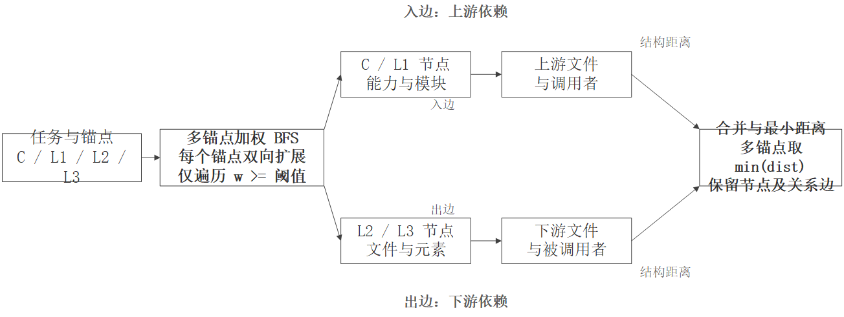
  - 图4-5 加权双向 BFS 子图扩展示意
Figure 4-5 Weighted Bidirectional BFS Subgraph Expansion
子图裁剪阶段保留锚点，并根据语义相关性、结构重要性及到锚点的距离排序其他节点。实现中将深度、最小边权重、节点上限、层级过滤和类型过滤暴露为命令参数，使阶段命令可按任务粒度控制上下文范围。该模块输出的是与任务有关的结构化知识，而非替代开发者对关键源码的精读。
    - 骨架抽取、序列化与预算控制
裁剪后的子图进入骨架抽取和层级序列化。锚点保留较完整的节点属性与签名，近邻节点保留标准属性，较远节点只保留名称、类型和必要关系；序列化时按能力、模块、文件、元素的层次组织，并显式标注包含、依赖和业务映射关系。相同结构信息由紧凑符号表达，以减少自然语言叙述带来的重复 Token。
输出超过调用方给定 Token 预算时，系统按第 3 章定义的优先级逐步提高压缩程度、减少节点规模、收缩扩展深度、提高边权重阈值，最终回退为仅保留锚点的最小上下文。每轮调整后重新完成骨架抽取和序列化，并检查估算的 Token 数量。锚点在各级降级中始终保留；若最小结果仍超出预算，则返回预算不足提示而非静默截断。通过这一实现，上下文预算成为可见的输入约束，而非隐藏在提示词中的经验参数。
  - 增量维护模块
    - 代码与能力规范的增量更新
长期项目中，若每次代码修改均全量重建图谱，知识维护本身会成为额外负担。wpw 在元数据中保存源码文件的哈希快照，并在 wpw graph update 时比较当前扫描结果与上一次构建状态，识别新增、修改和删除的文件。对于变更文件，系统移除其原有文件节点、元素节点及相关边，重新解析后写回新的局部结构；未变化的节点和边保留。能力 Spec 也在更新过程中重新解析并与既有 C 层节点比对，以处理能力的新增、修改和删除，同时重新计算受影响的 business_map 关系。
增量更新以 schema 主版本兼容性为前提。若尚未存在历史图谱，或发现主版本不兼容，系统自动转为全量构建；对于结构性重构等可能影响大量依赖关系的场景，系统提供显式的 rebuild 命令。当前实现对向量索引采用“结构局部更新、向量全量重建”的折中方案：它优先保证图谱节点与语义索引的一致性，向量增量维护的性能优化留待后续工作。
    - 归档驱动的能力沉淀
需求制品具有阶段性，而能力规范应作为跨需求复用的稳定知识单元。为此，AI 层在归档流程中根据 PRD、Design 和实施结果识别涉及的业务能力：若已有对应能力 Spec，则将经确认的增量需求合并到该规范；若不存在，则按统一结构创建新的能力 Spec。随后执行图谱增量更新，使新的或修订后的能力节点及其代码映射进入项目知识库。
该过程的关键不在于自动推断业务结论，而在于将已经在受控流程中形成的需求和设计制品，转换为可维护的 Spec。能力沉淀的质量仍依赖开发者对需求制品和合并结果的审阅；其作用是为后续任务提供可定位、可更新的业务语义锚点。本文说明并验证增量更新流程能够运行，但不以短序列实验推断其长期成本或召回收益。
  - 系统测试
    - 测试范围与环境记录
本节验证 wpw 的功能可用性和实现一致性，不以性能优越性或下游推荐效果作为结论。测试环境记录 Node.js 运行时、操作系统、依赖包版本、待测项目规模和图谱配置；第 6 章中的受控实验还需同时固定基础模型、对比工具及其关键配置。由于相关工具迭代较快，论文采用实验实际使用的版本和提交记录作为版本依据，而不将后续版本能力纳入比较。
功能测试覆盖工作流状态、阶段依赖、任务追踪、图谱构建、能力解析、代码解析、多源映射、结构化查询、语义搜索、上下文生成、多图谱存储及增量更新等功能。仓库提供综合验证脚本 src/graph/__verify__.ts，以独立临时项目执行构建、查询、更新和重建检查；同时配套单元测试和集成测试覆盖解析器、映射器、存储模块与命令接口。测试的通过条件是命令输出、状态转换和持久化结果符合预期，而非以单次大模型回答作为判据。
表4-6 记录本次系统测试的执行环境。版本信息分别由运行时、package.json、已安装依赖、Git 提交记录和图谱元数据取得。
表4-6 wpw 系统测试环境
Table 4-6 wpw System Test Environment
项目 | 测试记录 | 说明
执行日期 | 2026-08-23 | 测试执行日期
操作系统 | Microsoft Windows 11 家庭版中文版 10.0.26200，64 位 | 操作系统版本和体系结构
Node.js | v20.20.2 | 满足 Node.js 18 及以上的运行要求
wpw 版本 | v0.1.8，提交 a5ee173 | 发布版本与测试代码版本
TypeScript | v5.9.3 | 用于 CLI 与图谱模块编译
图谱 Schema | v3.1.0 | 由 meta.json 的 schemaVersion 字段记录
解析范围 | TypeScript、JavaScript、Vue、Java | 与图谱配置中的 languages 一致
映射与裁剪配置 | mapping.mode=local；深度 3；最小边权重 0.7；最大节点数 100 | 未设置项目覆盖配置时采用默认值
上下文压缩 | standard | 显式锚点测试不依赖向量索引；语义检索测试另记录 Embedding 模型和镜像源
执行入口 | npm run build、npm test、npx ts-node src/graph/__verify__.ts | 保留终端输出或 CI 日志作为测试证据
    - 功能测试结果
表4-7 记录工作流、图谱和上下文服务的功能测试结果。测试证据包括命令 JSON 输出、.wpw.yaml、meta.json 和 JSONL 图谱文件。图谱构建耗时、上下文生成耗时、Token 消耗和上下文召回等量化比较属于第 6 章评价指标，本节不据此宣称性能优势。
表4-7 wpw 系统功能测试结果
Table 4-7 Functional Test Results of the wpw System
测试类别 | 测试输入与操作 | 预期结果 | 实际输出或持久化证据 | 结论
强依赖门禁 | 创建需求 login，BRD 状态保持 pending；执行 wpw check prd --change login --json | PRD 不允许进入，返回缺失的 BRD，进程以非零状态退出 | {"artifact":"prd","canProceed":false,"missing":["brd"],"warnings":[]}；.wpw.yaml 中 PRD 仍为 pending | 通过
可选 Explore 决策 | 将 BRD、PRD、Explore 置为 done，但不写入 Explore 决策；执行 wpw check design --change login --json | Design 可继续，但返回“探索结果尚未拍板”的警告 | canProceed=true，missing=[]，warnings 含 1 条 Explore 决策提示；记录决策后该警告消失 | 通过
图谱存储与索引 | 执行 npx ts-node src/graph/__verify__.ts 中的最小图谱存储用例 | JSONL 图谱写入后可完整加载；C--L1--L2--L3 索引可建立 | 写入并加载 4 个节点、3 条边；nodeMap.size=4，C、L1、L2、L3 各 1 个节点 | 通过
代码与能力解析 | 使用验证脚本中的能力 Spec、TypeScript 文件和 Spring Boot 风格 Java 代码片段 | 生成相应层级节点；Java 代码识别类、公开方法、常量和导入 | Java 用例得到 1 个类节点、至少 2 个方法节点、至少 1 个常量节点及 2 条导入；能力节点含 description 和可选 features | 通过
全量构建与结构查询 | 在含能力 Spec 与源码的临时项目执行 wpw graph build --json，随后按 L2 层查询并获取一个 L1 模块的下游节点 | 生成 graph.jsonl、meta.json 和索引；校验通过；可返回文件节点及下游依赖 | success=true；validation.passed=true；meta.json 含 schemaVersion、节点数、边数和文件哈希快照；查询结果包含目标模块下的文件或元素节点 | 通过
上下文生成与预算约束 | 以显式锚点执行 wpw graph context --anchors <moduleId> --depth 2 --max-nodes 30 --token-budget 1000 --json | 保留锚点，返回结构化子图、压缩文本和统计信息；估算 Token 不超过预算 | 返回 1 个锚点、4 个子图节点、3 条边，estimatedTokens=286，小于 1000；JSON 含 anchors、subgraph、compressedText 和 stats | 通过
增量更新与 Schema 兼容 | 首次构建后修改一个源文件并执行 wpw graph update --json；另以主版本不兼容的 meta.json 执行更新 | 前者仅重建受影响文件节点及关系；后者自动转为全量构建 | 修改文件的 fileHash 和对应 L2/L3 节点更新，未修改文件保留；主版本不兼容时输出重建提示，新的 schemaVersion=3.1.0 | 通过
向量索引缺失降级 | 移除向量索引文件后，以 --anchors <nodeId> 方式请求上下文 | 不依赖语义检索仍可按显式锚点生成上下文；系统给出索引缺失提示或由 AI 层改为人工读取 | 返回含锚点的结构化上下文；未发生状态文件写入失败或流程硬阻塞 | 通过
表4-7 的结果表明，系统能够以持久化状态实施强依赖门禁，并对可选探索决策给出可见警告；图谱服务能够完成节点、边、元数据和索引的构建、查询及增量更新；在缺少向量索引时，显式锚点路径仍可提供结构化上下文。上述结论限于实现功能与降级行为的验证，KG 驱动上下文相对于 OpenSpec 基线的效果差异仍由第 6 章的受控实验考察。
  - 本章小结
本章实现了第 3 章提出的上下文工程方法。wpw 以 AI 层、CLI 层和文件系统层的分离架构承载流程制品和项目知识，以六阶段工作流和三段式编排契约控制上下文的产生与消费；以能力 Spec 和源码解析构建 C-L1-L2-L3 知识模型，并以多源证据形成可溯源的业务--代码映射；以锚点选择、子图裁剪、骨架抽取和预算控制生成任务级上下文；以文件哈希、能力 Spec 对比和归档沉淀支持知识的持续维护。
上述实现说明方法具备可运行的工程载体，但并不构成有效性的充分证据。第 6 章将在共同 SDD 任务和统一配置下，以 OpenSpec-based SDD 为任务级开发基线；组件作用则在同一组 100 个检索任务和 100 个项目场景问题中，通过 WPW-KG、WPW-Map 与 WPW-Gen 条件分别考察知识图谱、业务—代码映射及上下文生成机制的实际影响。

美食推荐系统设计与实现
5
  - 系统概述
本章介绍实验统一使用的美食推荐系统。系统参考 SpringBoot+Vue.js 协同过滤算法美食推荐小程序的业务设计，并结合本文的研究对象进行整理。系统采用前后端分离架构，由用户端、管理员端、业务服务和数据存储组成，面向普通用户提供美食浏览、个性化推荐、购物车、订单、收藏、评论和资讯服务，面向管理员提供用户、分类、美食、资讯和订单维护功能。
需要说明的是，本系统中的协同过滤算法用于实现个性化推荐这一业务功能。第六章研究的是 AI 辅助开发过程中的流程约束、项目知识组织和任务上下文生成机制，不比较推荐算法本身的准确率。因此，本章关注系统的需求边界、架构、数据和功能实现，第六章再以该系统作为统一任务载体开展对比实验。
  - 系统需求分析
    - 系统角色与业务流程
系统包含管理员和普通用户两类角色。普通用户可以注册和登录系统，浏览或搜索美食，查看美食详情，接收推荐结果，将商品加入购物车并提交订单，也可以维护收货地址、收藏美食、发表评论、查看资讯和联系客服。管理员拥有后台管理权限，负责用户信息、美食分类、美食信息、资讯内容、订单和系统配置的维护。
普通用户的主要业务流程为：用户注册或登录系统后进入首页；系统根据用户行为和美食信息生成推荐结果；用户浏览详情并选择收藏、评论、加入购物车或直接购买；确认收货地址和商品数量后提交订单；订单在待付款、待发货、配送中和已完成等状态之间流转，完成后的评价行为作为后续偏好计算的输入。
管理员的主要流程为：管理员登录后台后进入管理首页，按权限访问用户管理、美食分类管理、美食信息管理、资讯管理和订单管理页面，对业务数据执行查询、新增、修改、删除和状态维护操作。
    - 功能需求
系统功能需求如下：
1. 用户端应支持注册、登录、退出和个人资料维护，并对未登录用户限制订单、收藏等需要身份认证的操作。
2. 用户端应支持按名称和分类检索美食，展示名称、分类、图片、口味、详情、点击次数和价格等信息。
3. 首页应展示常规美食内容和个性化推荐内容，推荐结果应能追溯到用户行为或相似度计算依据。
4. 购物车应支持添加商品、修改数量、删除商品、清理失效商品和结算操作。
5. 订单模块应支持订单创建、地址选择、支付类型选择、订单状态查询和订单信息展示。
6. 用户应能够收藏美食、取消收藏、发表评论并查看评论回复。
7. 管理员应能够维护用户、美食分类、美食信息、资讯、客服和订单数据。
    - 性能与安全需求
系统界面应保持操作路径清晰，在查询、登录、注册和提交订单等操作失败时返回明确提示。列表查询采用分页方式，避免一次返回过多记录；图片和详情内容按需加载，以降低用户端初始加载开销。
系统通过角色权限控制区分管理员和普通用户的操作范围。密码不以明文保存，登录后通过令牌识别用户身份；订单、地址和个人资料接口必须校验当前用户的访问权限。数据库服务不直接暴露到公网，生产部署时应通过服务端接口访问数据库，并对用户输入执行参数校验。
  - 系统总体设计
    - 总体架构
系统采用前后端分离的 B/S 架构。用户端采用 Uni-app 实现，可编译为微信小程序；管理员端采用 Vue 组件化页面实现；后端采用 Spring Boot 提供 REST 接口并组织用户、菜品、推荐、购物车和订单等业务服务；MySQL 保存业务数据，Redis 可用于缓存热点数据和会话信息，必要时使用 Elasticsearch 支持美食内容检索。系统结构如图5-1所示。
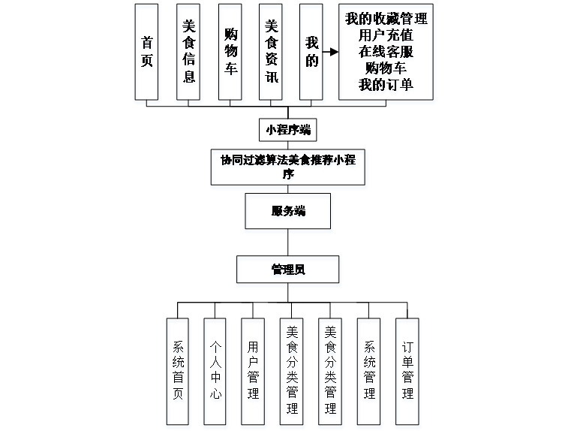
  - 图5-1 系统功能结构图
Figure 5-1 System Functional Structure
图5-1为参考文档中的系统功能结构图。结合本文系统，前端展示层负责页面和交互，业务层负责认证、推荐、订单和管理逻辑，持久层负责数据访问；推荐服务从用户行为、收藏、评论、点击和订单记录中构建偏好信息，并返回排序后的美食列表。
    - 用户端与管理员端
用户端以移动端页面为主，底部导航包括首页、美食信息、购物车、资讯和我的等入口。管理员端以浏览器后台为主，采用侧边导航和表格管理页面，提供筛选、分页、编辑和删除等操作。两端通过统一的后端接口通信，权限由服务端统一判断。
管理员和用户的功能边界参考用例图如图5-2和图5-3所示。
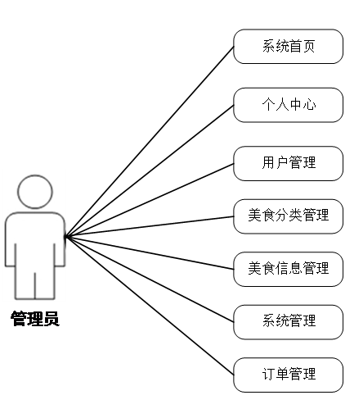
  - 图5-2 管理员用例图
Figure 5-2 Administrator Use-Case Diagram
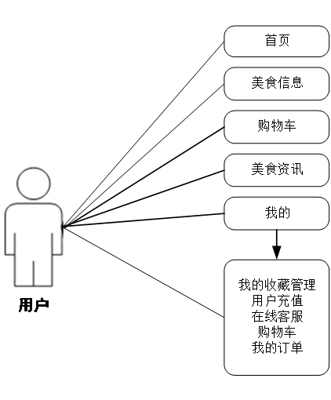
  - 图5-3 用户用例图
Figure 5-3 User Use-Case Diagram
  - 系统功能模块设计
    - 用户端模块
用户端包括注册登录、首页推荐、美食信息、购物车、美食资讯和个人中心。注册页面采集账号、密码和基本资料；登录页面校验账号密码，登录成功后保存会话令牌。首页展示轮播内容、热门美食和个性化推荐；美食信息页面支持关键词搜索、分类筛选和详情查看；个人中心提供收藏、充值、客服和订单查询入口。
    - 美食信息与推荐模块
美食信息模块维护名称、分类、图片、口味、详情、点击次数和价格等属性。用户进入详情页时记录点击行为，收藏、评论和订单行为也作为偏好证据保存。推荐模块在用户存在一定历史行为时使用协同过滤结果；冷启动用户则以热门度、分类偏好或最近更新内容作为补充排序依据。
    - 购物车与订单模块
购物车记录用户、商品、数量、单价和会员价等信息，支持数量增减、删除和结算。订单创建时保存订单编号、商品快照、数量、原价、折扣价、总价、支付类型、收货地址和联系人信息，避免商品后续修改影响历史订单。订单状态由后端按照业务操作进行更新，用户端只展示当前用户有权查看的订单。
    - 收藏、评论与资讯模块
收藏模块保存用户与美食之间的关联，用户可以在详情页添加或取消收藏，并在个人中心查看收藏列表。评论模块保存用户、美食、评论内容和回复内容，管理员可以对评论进行审核或回复。资讯模块保存标题、简介、封面图片和正文内容，管理员负责发布和维护，用户端负责浏览。
    - 管理员模块
管理员登录后进入后台首页，可以维护用户、分类、美食、资讯和订单。用户管理页面支持按账号、姓名等条件查询并执行新增、编辑和删除；分类管理用于维护美食分类；美食信息管理维护名称、分类、图片、口味、详情、点击次数和价格；订单管理展示订单编号、商品、数量、价格、支付类型、状态、地址和收货人等信息。
  - 数据库设计
    - 概念结构
系统主要实体包括管理员、用户、美食分类、美食、购物车、订单、地址、收藏、评论、美食资讯和推荐记录。用户与购物车、订单、地址、收藏、评论和推荐记录是一对多关系；美食分类与美食是一对多关系；美食与收藏、评论、购物车、订单和推荐记录存在关联。管理员负责维护分类、美食、资讯和订单等实体。
管理员信息、用户信息、美食信息和订单信息实体示意分别如图5-4至图5-7所示。
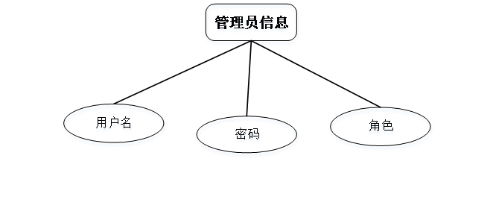
  - 图5-4 管理员信息实体图
Figure 5-4 Administrator Information Entity Diagram
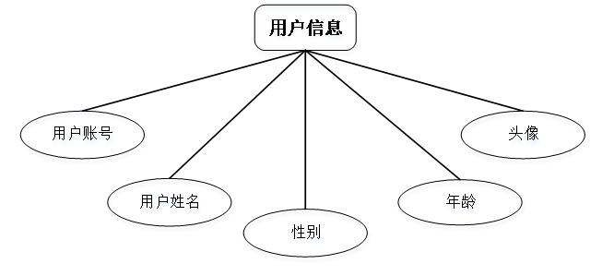
  - 图5-5 用户信息实体图
Figure 5-5 User Information Entity Diagram
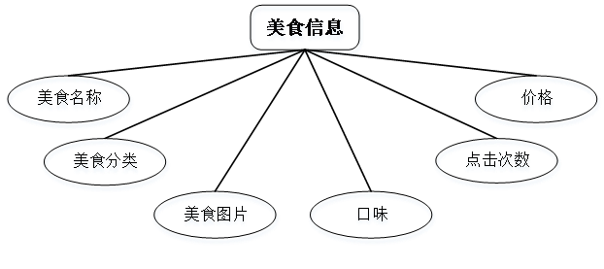
  - 图5-6 美食信息实体图
Figure 5-6 Food Information Entity Diagram
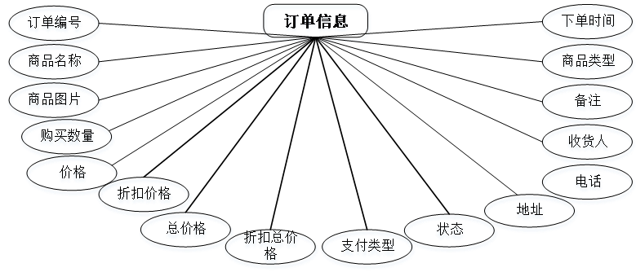
  - 图5-7 订单信息实体图
Figure 5-7 Order Information Entity Diagram
    - 核心数据表
系统核心数据表如表5-1所示。具体字段应以当前项目数据库脚本和实体类为准，参考文档中的字段命名在实现时统一转换为项目采用的命名规范。
表5-1 系统核心数据表
Table 5-1 Core Data Tables of the System
数据表 | 主要作用 | 典型字段
admin | 管理员账号与角色 | id、username、password、role、addtime
user | 普通用户及偏好基础信息 | id、account、name、gender、age、avatar、money
food_category | 美食分类 | id、name、addtime
food | 美食基本信息 | id、name、category_id、image、taste、detail、click_num、price
cart | 用户购物车 | id、user_id、food_id、quantity、price、discount_price
address | 收货地址 | id、user_id、address、receiver、phone、is_default
order | 订单及配送信息 | id、order_no、user_id、food_id、quantity、total、status、address
favorite | 用户收藏关系 | id、user_id、food_id、type、addtime
comment | 用户评论与管理员回复 | id、user_id、food_id、content、reply、addtime
food_news | 美食资讯 | id、title、introduction、picture、content
recommend_record | 推荐结果及来源追踪 | id、user_id、food_id、source、score、addtime
  - 协同过滤推荐算法实现
    - 行为数据与偏好矩阵
系统将用户点击、收藏、评论、购买等行为转换为带权偏好值。设用户集合为 $U$，美食集合为 $F$，用户 $u$ 对美食 $f$ 的偏好得分为 $r_{u,f}$，则可将行为加权表示为：
$r_{u,f}=w_{c}c_{u,f}+w_{f}f_{u,f}+w_{m}m_{u,f}+w_{o}o_{u,f}$ （5-1）
其中 $c$、$f$、$m$、$o$ 分别表示点击、收藏、评论和购买行为，$w_{c}$、$w_{f}$、$w_{m}$、$w_{o}$ 为预先设定的行为权重。相同用户和美食的多次行为可以按时间衰减或次数上限进行归一化，避免单一行为长期主导推荐结果。
    - 相似度计算与推荐生成
基于用户偏好向量计算用户之间的相似度，或基于美食被共同交互的用户集合计算美食之间的相似度。以余弦相似度为例，两个用户 $u_{i}$ 和 $u_{j}$ 的相似度为：
$sim(u_{i},u_{j})=\frac{\sum_{f}{r_{u_{i},f}}r_{u_{j},f}}{\sqrt{\sum_{f}{r_{u_{i},f}^{2}}}\sqrt{\sum_{f}{r_{u_{j},f}^{2}}}}$ （5-2）
系统选取与目标用户相似度较高的邻居，汇总邻居对目标用户尚未交互美食的偏好得分，形成候选集合并排序。推荐结果写入 recommend_record，用于结果追踪和后续分析。对于没有足够历史行为的新用户，系统采用热门美食和分类规则进行补充，保证首页仍有可展示内容。
  - 系统主要功能实现
    - 用户端页面
参考文档中的用户注册、登录、首页、美食信息、购物车和个人中心页面如图5-8至图5-13所示。这些图用于说明系统功能布局和业务入口；最终论文插图应根据当前项目实际运行界面更新。

  - 图5-8 用户注册界面
Figure 5-8 User Registration Interface

  - 图5-9 用户登录界面
Figure 5-9 User Login Interface

  - 图5-10 小程序首页界面
Figure 5-10 Mini-Program Home Page
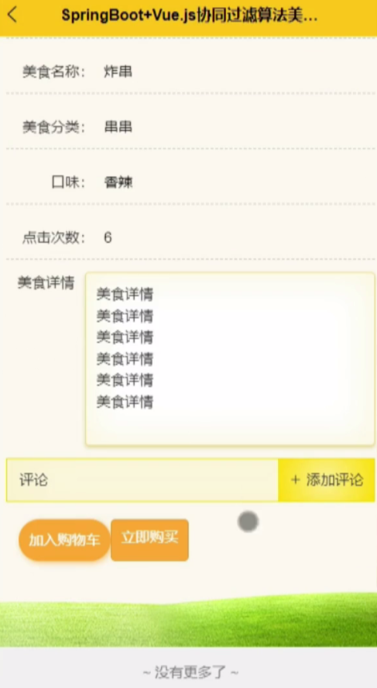
  - 图5-11 美食信息界面
Figure 5-11 Food Information Interface
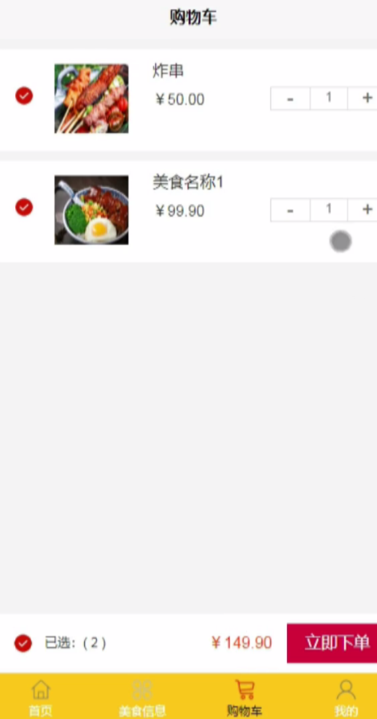
  - 图5-12 购物车界面
Figure 5-12 Shopping Cart Interface
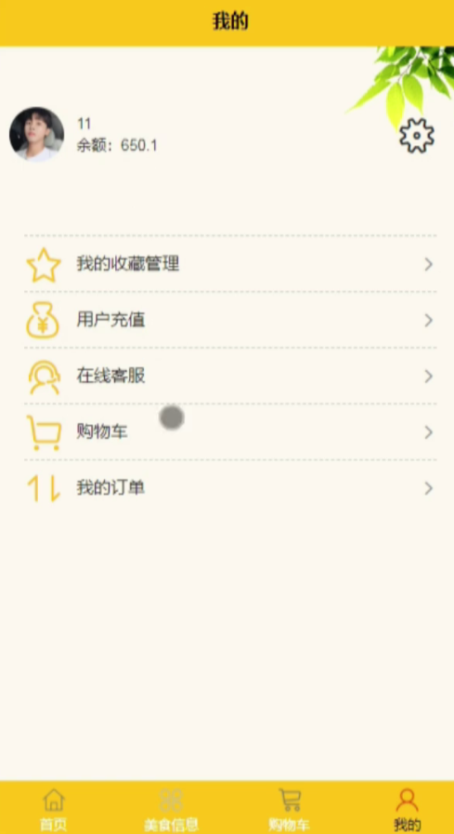
  - 图5-13 我的功能界面
Figure 5-13 My Functions Interface
    - 管理员端页面
管理员端页面包括登录、后台首页、用户管理、美食分类管理、美食信息管理、系统管理和订单管理，如图5-14至图5-20所示。后台页面均通过服务端接口读取数据，操作完成后刷新列表并返回成功或失败提示。

  - 图5-14 管理员登录界面
Figure 5-14 Administrator Login Interface

  - 图5-15 管理员功能界面
Figure 5-15 Administrator Functions Interface
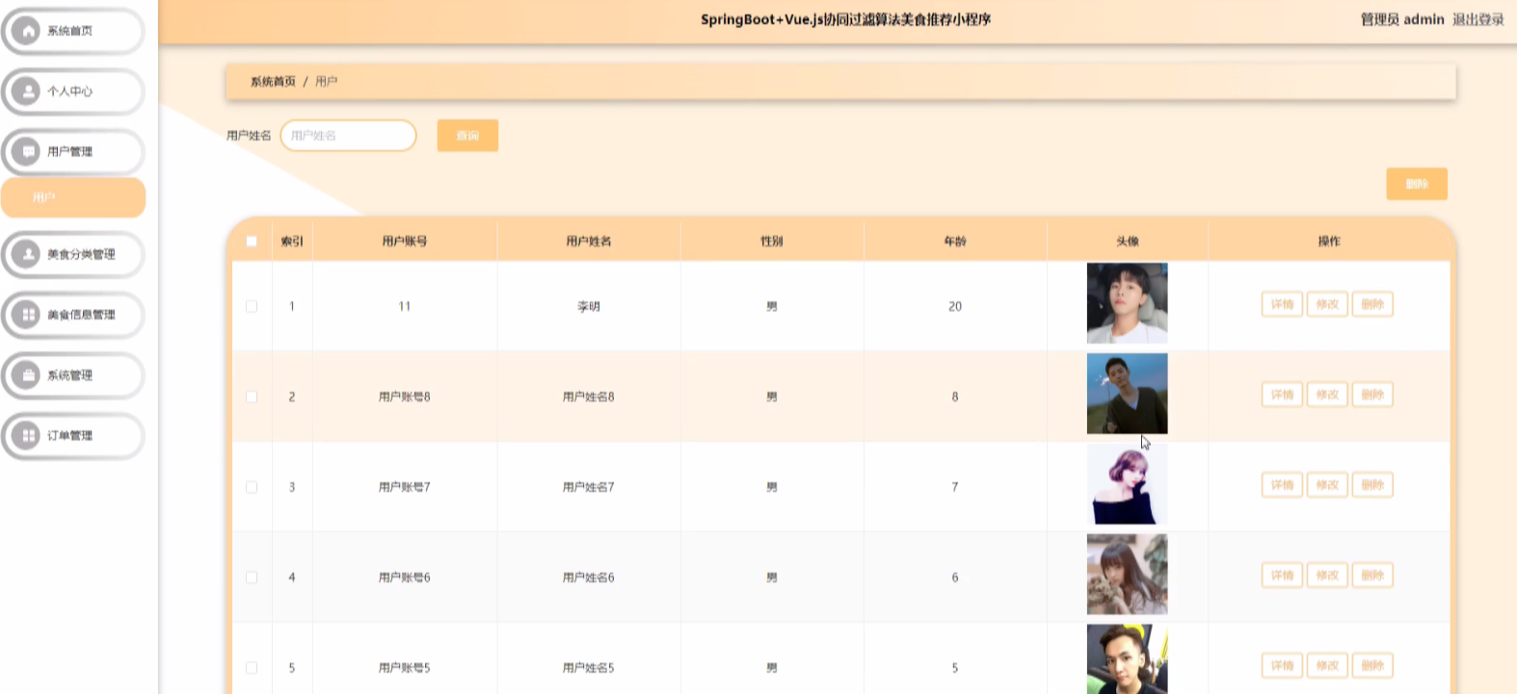
  - 图5-16 用户管理界面
Figure 5-16 User Management Interface
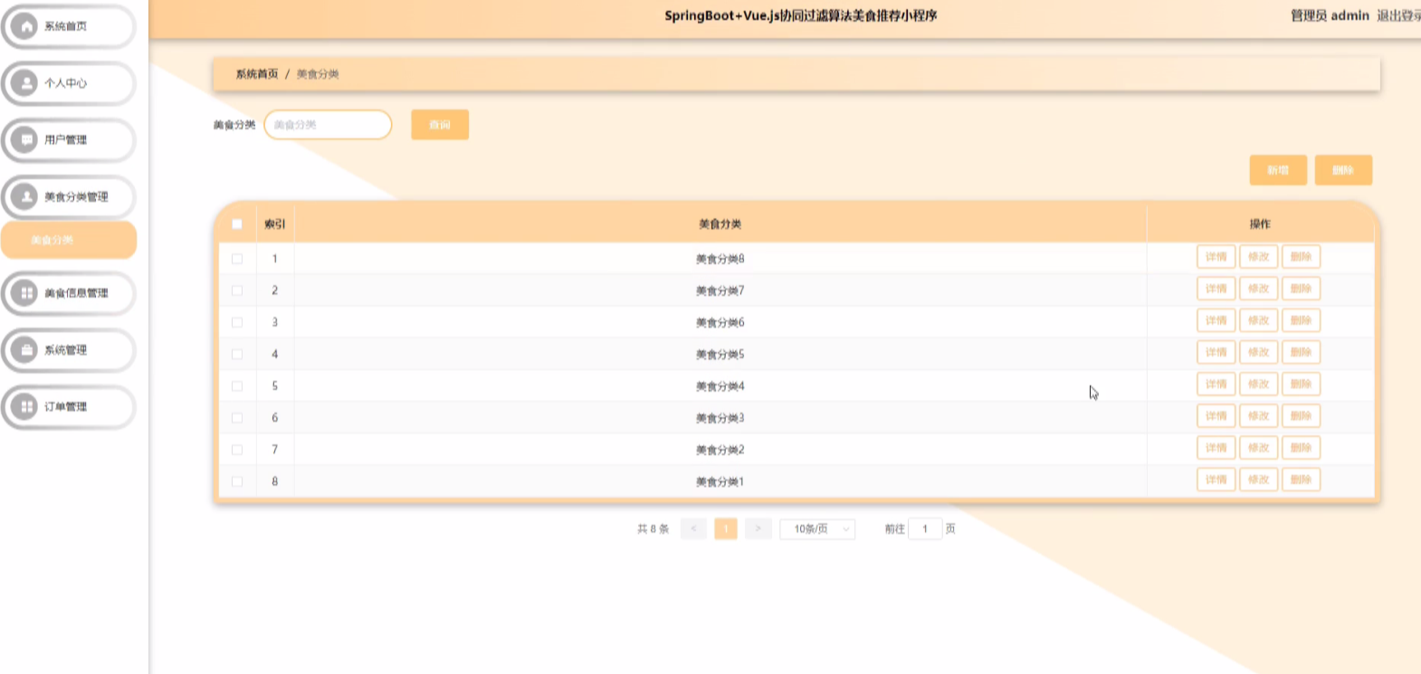
  - 图5-17 美食分类管理界面
Figure 5-17 Food Category Management Interface
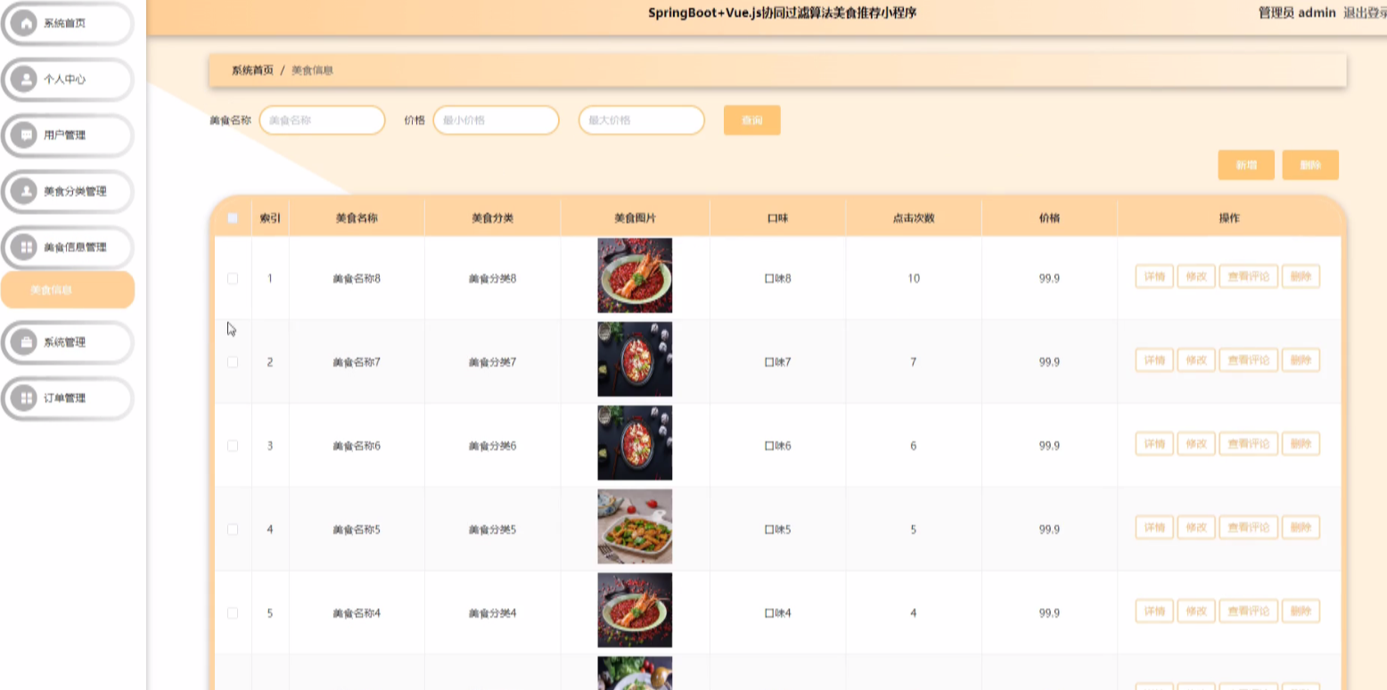
  - 图5-18 美食信息管理界面
Figure 5-18 Food Information Management Interface
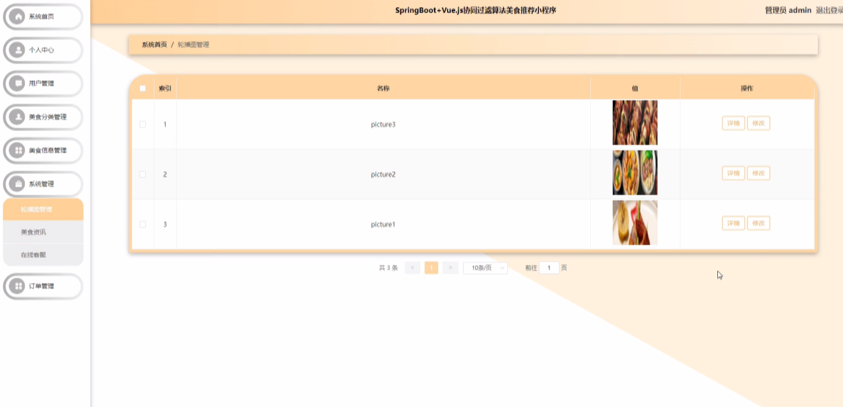
  - 图5-19 系统管理界面
Figure 5-19 System Management Interface
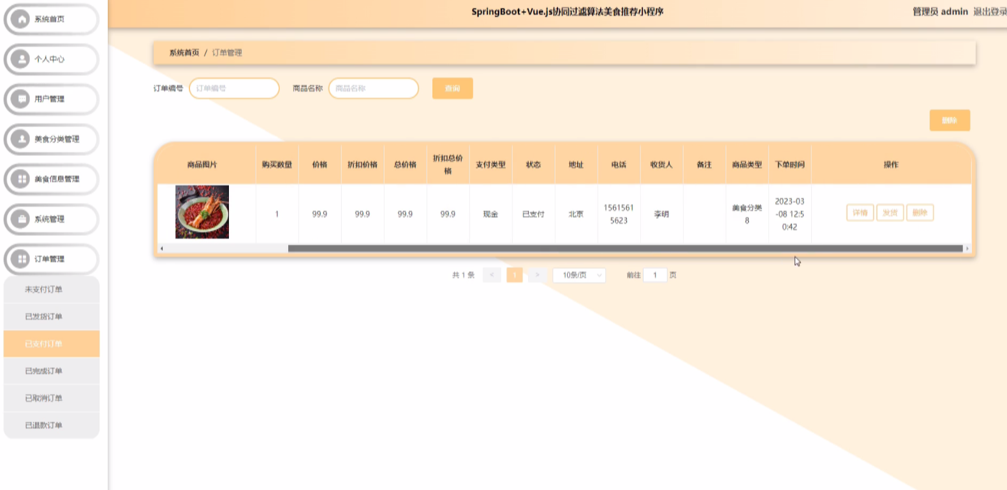
  - 图5-20 订单管理界面
Figure 5-20 Order Management Interface
  - 本章小结
本章基于参考系统整理了美食推荐系统的需求、架构、功能模块、数据库和协同过滤推荐流程，并给出了用户端和管理员端的主要页面。系统为第六章实验提供统一的需求边界、代码任务和运行环境。系统的推荐算法用于支撑真实业务场景，不作为上下文工程方法的比较对象；下一章将在共同 SDD 基础上比较 OpenSpec 与 wpw，并检验 KG 驱动上下文组织对开发成本、上下文相关性和任务实现效果的影响。

实验设计与评估
本章围绕第 3 章提出的项目知识组织与任务上下文生成方法，从“开发结果”和“机制验证”两个层面展开评估。美食推荐系统开发实验只统计完成任务所消耗的模型总 Token，用于判断 wpw 是否降低整体开发成本；项目场景实验再通过 Recall@5、Recall@10、Precision@10、盲评通过率和累计上下文 Token，检验这种总量下降是否能够由更精准、更高效的上下文供给解释。
  - 研究目标与总体设计
    - 研究目标
本实验回答四个相互衔接的问题：
• RQ1： 在美食推荐系统开发任务中，wpw 是否减少完成任务所需的模型总 Token？
• RQ2： 在项目场景中，代码结构图和业务—代码映射是否提高相关文件的 Recall@5、Recall@10 和 Precision@10？
• RQ3： 图谱驱动的结构化上下文是否提高项目场景问答通过率，并减少累计上下文 Token？
• RQ4： 场景检索与问答结果能否为开发实验中模型总 Token 的下降提供机制解释？
实验由开发成本观测和项目场景机制验证构成。开发实验在 T1—T3 的 8 个配对任务及 T4 的 4 轮连续需求中，只比较 OpenSpec 与 wpw 的模型总 Token。场景检索使用 100 个任务，在非 KG、WPW-Map 和完整 wpw 三个条件下比较 Recall@5、Recall@10 和 Precision@10；场景问答使用 100 个问题，在非 KG、WPW-Map、WPW-Gen 和完整 wpw 四个条件下比较盲评通过率和累计上下文 Token。前者给出成本结果，后者验证上下文定位质量与组织效率，并作为解释成本差异的机制证据。
    - 分层评估设计
表6-1 分层评估设计
Table 6-1 Layered Evaluation Design
层次 | 题集 | 条件 | 主要指标 | 目的
任务级开发 | T1—T3 的 8 个配对任务 | OpenSpec、wpw | 模型总 Token、相对减少率 | 评价真实开发任务的模型总用量
长期演化补充 | T4 的 4 轮连续需求 | OpenSpec、wpw | 单轮及合计模型总 Token | 观察连续需求中的模型总用量变化
场景检索定位 | 100 个检索任务 | 非 KG、WPW-Map、完整 wpw | Recall@5、Recall@10、Precision@10 | 验证上下文候选文件的定位精度与覆盖度
项目场景问答 | 100 个场景问题 | 非 KG、WPW-Map、WPW-Gen、完整 wpw | 盲评通过率、累计上下文 Token | 验证上下文的有效性与供给效率
机制解释 | 关联开发与场景结果 | 开发成本结果与场景验证结果 | 方向一致性与消融差值 | 解释模型总 Token 下降的上下文机制
开发实验与场景实验采用不同统计口径：前者不计算 Recall 或 Precision，只统计模型总 Token；后者固定 Gold、问题族和评分规则，专门评价上下文定位与组织效果。两层结果不合并为同一统计量，而是通过方向一致的证据构成“开发成本下降—上下文机制验证”的解释链。
  - 实验对象、图谱与条件
    - 代码快照与图谱
实验对象为第 5 章实现的美食推荐系统。正式实验使用固定提交 afca51b09abd73c619986659a7af34b8d616d9b1，图谱工作区由同一快照复制得到，图谱构建只扫描作者编写的 Java、Mapper XML、管理端源码、前台页面和 API，不纳入编译产物、第三方依赖及生成目录。
表6-2 实验图谱规模对照
Table 6-2 Comparison of Experimental Graph Sizes
图谱 | C 层能力节点 | L1 | L2 | L3 | 总边数 | business_map 边 | 向量数 | 构建结果
WPW-Map | 0 | 12 | 393 | 1,369 | 2,134 | 0 | 1,769 | 通过校验
完整 wpw | 25 | 12 | 393 | 1,369 | 2,434 | 300 | 1,794 | 通过校验
两张图均通过结构校验。完整 wpw 与 WPW-Map 使用相同的代码结构层，额外增加 Capability 节点及 business_map 边，用于检验业务语义映射的增量作用。
    - 检索与问答条件
表6-3 检索与问答条件
Table 6-3 Retrieval and Question-Answering Conditions
条件 | 代码结构图 | 业务—代码映射 | 上下文组织 | 用途
非 KG | 关闭 | 关闭 | 非图候选的相关行窗口 | 非图检索基线
WPW-Map | 保留 | 关闭 | 代码图导航与相关行窗口 | 检验代码结构图的作用
WPW-Gen | 保留 | 保留 | 候选文件截断原文，不做结构化行裁剪 | 检验上下文生成管线的作用
完整 wpw | 保留 | 保留 | 图谱摘要与候选文件相关行窗口 | 完整方法
检索阶段只比较非 KG、WPW-Map 和完整 wpw，因为 WPW-Gen 与完整 wpw 使用相同的检索排序，仅改变检索结果进入上下文的方式。问答阶段比较全部四种条件。四种问答条件使用同一模型、同一只读快照、同一回答格式和相同的只读工具预算；每题均在独立会话中完成。
    - 题集构成与执行规则
项目场景问答的检索子题集包含 100 个不同信息需求，按四类各 25 题组织：精确标识定位、业务关键词定位、同义或非代码命名表达、组合条件定位。精确标识题的 Gold 只包含声明该符号的实现文件，其余题型使用功能族 Gold。每题记录查询文本、信息需求、类别、问题族、快照提交标识和 Gold 文件集合。Recall@5、Recall@10 和 Precision@10 仅在这一场景检索子实验中计算，不用于美食推荐系统开发任务。
项目场景问答题集包含 100 个不同问题，覆盖现有功能解释、跨模块调用与数据流、权限与业务约束、变更影响分析、规格与实现核对等问题类型。问题必须依赖项目源码或规格证据才能回答；对于“未实现”或“证据不足”的问题，谨慎的否定结论可以是正确答案。
所有题目、Gold、评分规则、检索参数、上下文预算和代码快照在正式执行前冻结。试运行只用于检查事件采集和评分流程，不进入正式统计。每个条件的结果均保存查询或问题 ID、条件开关、排序结果或回答、证据路径、上下文记录和评分结果。
  - 任务级开发成本评估
    - 实验对象与对比条件
开发专项以第 5 章实现的美食推荐系统为对象，将连续开发过程划分为三个任务集：T1 基础搭建、T2 业务核心和 T3 迭代增强。每个任务分别使用 OpenSpec 与 wpw 完成，本专项只记录模型总 Token，不计算 Recall@5、Recall@10、Precision@10、上下文 Token、返工次数或知识节点数量。上下文是否更精准、更高效，由后续项目场景实验独立验证。
表6-4 美食推荐系统开发任务
Table 6-4 Development Tasks for the Food Recommendation System
任务集 | 场景 | 任务数量 | 任务内容
T1 | 基础搭建 | 2 | 用户认证、美食分类和美食信息管理
T2 | 业务核心 | 2 | 个性化推荐、购物车和订单流程
T3 | 迭代增强 | 4 | 收藏、评论、美食资讯和个人中心
    - 指标与用量记录
模型总 Token 统计任务执行期间的输入、输出及工具调用相关用量。wpw 相对变化按同一任务的 OpenSpec 用量为基准计算：
$Reduction=1-\frac{{Token}_{wpw}}{{Token}_{OpenSpec}}.$ （6-1）
表6-5 T1—T3 开发任务模型总 Token 对照
Table 6-5 Comparison of Total Model Tokens for T1–T3 Development Tasks
任务 | 方法 | 模型总 Token | wpw 相对变化
T1-1 用户注册与登录 | OpenSpec | 7,154,327 | —
T1-1 用户注册与登录 | wpw | 4,341,714 | -39.31%
T1-2 美食分类和美食信息管理 | OpenSpec | 11,162,207 | —
T1-2 美食分类和美食信息管理 | wpw | 3,549,765 | -68.20%
T2-1 个性化推荐接口 | OpenSpec | 5,953,742 | —
T2-1 个性化推荐接口 | wpw | 4,489,079 | -24.60%
T2-2 购物车与订单流程 | OpenSpec | 13,874,175 | —
T2-2 购物车与订单流程 | wpw | 9,723,130 | -29.92%
T3-1 收藏 | OpenSpec | 6,804,127 | —
T3-1 收藏 | wpw | 4,151,806 | -38.98%
T3-2 评论 | OpenSpec | 10,068,110 | —
T3-2 评论 | wpw | 5,945,317 | -40.95%
T3-3 美食资讯 | OpenSpec | 6,746,634 | —
T3-3 美食资讯 | wpw | 4,221,184 | -37.43%
T3-4 个人中心 | OpenSpec | 9,377,821 | —
T3-4 个人中心 | wpw | 6,000,527 | -36.01%
    - 开发实验的模型总 Token 结果
T1—T3 的 8 个配对任务中，OpenSpec 模型总 Token 合计为 71,141,143，wpw 合计为 42,422,522，整体减少 40.37%，且 8 个任务的用量均下降。以任务为配对单位进行精确 Wilcoxon 符号秩检验，得到 $W=0$、$p=0.00781$、配对秩二列相关 $r_{rb}=-1.000$。该结果只回答“完成美食推荐系统开发任务消耗了多少模型 Token”，不在开发任务上计算检索和上下文质量指标。
T4 作为连续需求补充实验，依次执行会员积分、优惠券、会员等级和配送规则，同样只统计两种方法的模型总 Token。
表6-6 T4 连续开发任务模型总 Token 对照
Table 6-6 Comparison of Total Model Tokens for the T4 Continuous Development Task
轮次 | 需求 | OpenSpec 模型总 Token | wpw 模型总 Token | wpw 相对减少
T4-1 | 会员积分 | 9,206,342 | 7,601,438 | 17.44%
T4-2 | 优惠券 | 12,794,815 | 6,536,772 | 48.90%
T4-3 | 会员等级 | 7,422,618 | 5,176,294 | 30.26%
T4-4 | 配送规则 | 10,908,537 | 6,418,126 | 41.16%
合计 | — | 40,332,312 | 25,732,630 | 36.20%
综合 T1—T4 的 12 个开发任务，OpenSpec 模型总 Token 为 111,473,455，wpw 为 68,155,152，整体减少 38.86%。开发实验据此确认 wpw 的模型总用量更低；下降原因不由开发过程中的 Recall 或 Precision 推断，而由后续场景检索与问答实验提供独立机制证据。
开发专项存在起点不一致、Gold 暴露、续跑记录和 Token 估算等协议例外。其中 T1-2 的 wpw 含估算口径，T2-1 的精确 Token 只覆盖续跑阶段。因此，本节只把开发数据解释为模型总 Token 的用量结果，不扩展为其他质量指标。
  - 项目场景问答评估（一）：检索定位
本节评价场景问答在生成答案之前能否准确找到相关代码文件。Recall@5、Recall@10 和 Precision@10 属于场景验证指标，其作用是检验 wpw 是否以更少的无关候选覆盖更多必要证据，并为第 6.3 节观察到的模型总 Token 下降提供机制解释。
    - Gold 标注与文件粒度
Gold 根据冻结源码、规格和测试证据人工标注，不由任何被测条件返回结果反向定义。主指标统一采用文件粒度：同一文件中命中的多个函数或图节点只计为一个结果。相关性判断依据文件是否满足查询背后的信息需求，而不是是否机械包含查询词。Gold 集合、可接受替代文件和排除项均在执行前固定。
    - 指标定义
对于查询 q，令 Rq 为人工标注的相关文件集合，令 Cq,k 为排序结果前 k 个去重文件，则：
$Recall@k(q)=\frac{\left|R_{q} ∩ C_{q,k}\right|}{\left|R_{q}\right|},$ （6-2）
$Precision@k(q)=\frac{\left|R_{q} ∩ C_{q,k}\right|}{\left|C_{q,k}\right|}.$ （6-3）
主报告使用 Recall@5、Recall@10 和 Precision@10，并同时记录 Recall@10 为 0 的任务数和查询时间中位数^{[67]}。结果不足 k 个时按实际返回数量计算 Precision，不自动补齐仓库文件；Gold 非空但没有命中时 Recall 和 Precision 均记为 0。
    - 检索结果
表6-7 场景检索总体结果
Table 6-7 Overall Results of Scenario Retrieval
条件 | Recall@5 | Recall@10 | Precision@10 | Recall@10=0 的任务数 | 查询时间中位数/ms
非 KG | 0.483 | 0.617 | 0.126 | 12 | 58.04
WPW-Map | 0.666 | 0.798 | 0.182 | 6 | 48.32
完整 wpw | 0.692 | 0.815 | 0.185 | 3 | 50.74
完整 wpw 相对非 KG 的 Recall@5、Recall@10 和 Precision@10 分别提高 0.209、0.198 和 0.059，零召回任务从 12 个减少到 3 个。每题平均包含 2.38 个 Gold 文件，完整 wpw 的 Precision@10 为 0.185，达到当前题集理论平均上限 0.238 的 77.7%。
    - 按查询类别的结果
表6-8 不同查询类别的检索结果
Table 6-8 Retrieval Results by Query Category
查询类别 | 条件 | Recall@10 | Precision@10
精确标识定位 | 非 KG | 1.000 | 0.100
 | WPW-Map | 1.000 | 0.100
 | 完整 wpw | 1.000 | 0.100
业务关键词定位 | 非 KG | 0.480 | 0.128
 | WPW-Map | 0.747 | 0.208
 | 完整 wpw | 0.740 | 0.208
同义或非代码命名表达 | 非 KG | 0.353 | 0.100
 | WPW-Map | 0.690 | 0.200
 | 完整 wpw | 0.730 | 0.208
组合条件定位 | 非 KG | 0.633 | 0.176
 | WPW-Map | 0.757 | 0.220
 | 完整 wpw | 0.790 | 0.224
精确标识题上三种方法均达到完整召回，差异主要来自自然语言查询。WPW-Map 和完整 wpw 在业务关键词、同义表达及组合条件题上均高于非 KG；完整 wpw 在同义表达和组合条件题上最高，在业务关键词题上略低于 WPW-Map。
    - 配对统计
检索指标以同一查询下的三个条件为配对观测，先采用 Friedman 检验，再对计划内条件差异进行配对 Wilcoxon 符号秩检验，并在同一指标的三组比较内采用 Holm 校正。问题族聚合后，完整 wpw 相对非 KG 的 Recall@5、Recall@10 和 Precision@10 均显著更高，校正后的 p 分别为 0.0020、0.00050 和 0.00028；配对秩二列相关绝对值分别为 0.750、0.842 和 0.866。完整 wpw 与 WPW-Map 的三项差异均不显著。
由此，场景检索实验支持“图谱增强检索相对 BM25 提高当前题集的文件定位质量”，但不支持把总体增益进一步归因于业务—代码映射。更高的召回率和精确率意味着后续问答更容易获得必要文件，并减少在无关文件上的搜索与阅读，这为开发实验中的模型总 Token 下降提供了第一层机制证据。
  - 项目场景问答评估（二）：回答质量与上下文效率
    - 回答格式与盲评
每条回答统一输出结论、关键事实、实际证据路径和不确定性说明。四个条件的回答在评分前按固定随机种子打乱并标记为 A—D，评分器不知道条件名称。通过条件要求主要机制覆盖度达到预设标准、关键结论至少有一条源码证据支持，且不存在与问题有关的重大事实错误。路径存在本身不等于语义证据成立，评分必须检查证据是否支撑回答。
评分材料包括必答事实、支撑证据、可接受替代证据、重大错误定义和通过条件。自动规则只用于路径和格式敏感性检查，不能替代盲法语义评分^{[68]}。
    - 问答指标
问答主指标为盲评通过率，并报告规则通过率作为敏感性对照。上下文指标只统计实际供给的导航、图谱摘要、源码片段和规格内容，报告累计上下文 Token 的中位数、四分位距和合计值；同时记录自主搜索或源码读取次数。上下文减少不能单独代表质量提高，必须与检索 Recall、Precision 和盲评通过率结合，才能作为“上下文更精准、更高效”的证据。
    - 总体结果
表6-9 项目场景问答总体结果
Table 6-9 Overall Results of Project-Scenario Question Answering
条件 | 盲评通过 | 通过率 | 规则通过率 | 累计上下文 Token 中位数 [IQR] | 累计上下文 Token 合计
非 KG | 84/100 | 84% | 88% | 11,708 [7,311, 21,271] | 3,903,813
WPW-Map | 84/100 | 84% | 84% | 9,338 [8,160, 15,217] | 2,711,819
WPW-Gen | 84/100 | 84% | 84% | 11,119 [9,743, 14,371] | 4,234,822
完整 wpw | 91/100 | 91% | 88% | 9,116 [7,481, 11,507] | 2,520,353
完整 wpw 的盲评通过率比其余三组高 7 个百分点。其累计上下文 Token 比 WPW-Gen 少 1,714,469，整体降低 40.49%，中位数从 11,119 降至 9,116。结果表明，结构化上下文生成能够明显压缩代码上下文；同时，完整 wpw 在当前题集上取得了最高观察通过率。
    - 按问题类型的结果
表6-10 不同问题类型的问答通过率
Table 6-10 Question-Answering Pass Rates by Question Type
问题类型 | 非 KG | WPW-Map | WPW-Gen | 完整 wpw
跨模块调用与数据流 | 100.0% | 62.5% | 50.0% | 75.0%
权限与业务约束 | 87.5% | 100.0% | 87.5% | 100.0%
变更影响分析 | 62.5% | 75.0% | 100.0% | 87.5%
规格与实现核对 | 87.5% | 100.0% | 100.0% | 100.0%
完整 wpw 在权限与业务约束、规格与实现核对题上表现最好，在变更影响分析题上也高于非 KG；跨模块调用与数据流题则由非 KG 取得最高通过率。类别结果方向并不完全一致，因此不能根据单一问题类型的比例推断普遍优势。
    - 正确性与上下文规模的解释
完整 wpw 取得最高总体通过率。上下文规模方面，完整 wpw 相对 WPW-Gen 减少 40.49% 的累计上下文 Token，说明图谱摘要和相关行窗口可以减少冗余源码输入。结合第 6.4 节完整 wpw 更高的 Recall@5、Recall@10 和 Precision@10，可以形成完整的机制解释：图谱检索先提高必要代码的命中率，结构化生成再压缩无关内容，在保持较高问答通过率的同时减少模型需要处理的上下文，因此美食推荐系统开发任务的模型总 Token 随之下降。该解释由独立场景实验支持，不是在开发任务上重复计算 Recall 或 Precision。
  - 场景机制消融与开发成本解释
机制消融只在场景检索与问答题集上进行，复用相同的 Gold、评分规则和代码快照，并只切换一个组件。这样可以分别观察结构图、业务映射和上下文生成对定位质量、回答正确性及上下文规模的影响；这些场景结果随后用于解释开发实验中的模型总 Token 差异。
表6-11 场景机制消融结果汇总
Table 6-11 Summary of Scenario-Mechanism Ablation Results
机制 | 计划内对比 | 主要观测结果 | 结论
代码结构图 | WPW-Map vs 非 KG | Recall@10：0.798 vs 0.617；Precision@10：0.182 vs 0.126 | 代码结构图带来主要检索增益
业务—代码映射 | 完整 wpw vs WPW-Map | Recall@10：0.815 vs 0.798；Precision@10：0.185 vs 0.182 | 未显示稳定的整体增量
结构化上下文生成 | 完整 wpw vs WPW-Gen | 累计上下文 Token 减少 40.49%，通过率为 91% vs 84% | 支持上下文规模压缩并呈现正确率正向趋势
综合来看，代码结构图是当前题集上最清晰的检索增益来源；业务—代码映射能够改变候选排序，但尚未显示稳定的额外收益；结构化上下文生成明显降低上下文规模，并伴随更高的观察通过率。场景检索的定位增益与场景问答的上下文缩减方向一致，共同说明 wpw 能够减少无关代码搜索和冗余上下文处理。因此，第 6.3 节中开发模型总 Token 的减少可以解释为更精准、更高效的上下文供给所带来的结果，而不是在开发任务上另行计算 Recall 或 Precision。
  - 统计分析与报告口径
开发专项以同一任务的 OpenSpec 与 wpw 为配对观测，只报告模型总 Token 的绝对值、相对变化和精确 Wilcoxon 符号秩检验。Recall@5、Recall@10 和 Precision@10 只用于场景问答前置检索，以同一查询下的三个条件为配对观测，使用 Friedman 检验、计划内 Wilcoxon 符号秩检验、Holm 多重比较校正和配对秩二列相关。问答通过率属于同题四条件配对二元结果，设计上采用 Cochran's Q 和 McNemar 检验；正文以盲评通过率和累计上下文 Token 为主要报告内容，不把规则命中替代语义正确性。
开发实验不报告上下文规模或检索指标。场景实验使用均值、中位数和四分位距进行描述，检索结果同时报告零召回任务数，上下文规模同时报告中位数[IQR]与合计值。由于问题和查询按功能族组织，敏感性分析以问题族为聚类单位。未显著结果只表示当前题集缺少差异证据，不解释为条件等效。
正式记录、题集、评分结果和统计脚本保存在关键词召回实验数据_v4目录中，主要文件包括：manifest.json、retrieval_tasks.json、retrieval_runs.json、qa_tasks.json、qa_runs_autonomous_scored.json、statistics.json 和 build.json。结果稿与数据目录采用同一快照标识，便于复核题目、条件开关和指标计算。
  - 有效性限制
本实验存在以下边界：
• 题目和源码均来自同一个 Spring Boot 项目，结论不能直接外推到其他仓库。
• 检索和问答结果依赖冻结的题集、Gold 和查询聚焦策略；这些设置适合当前评测，不等于未见项目上的泛化结果。
• 每题每条件只运行一次，无法估计生成模型在同一问题上的随机波动。
• Gold 和盲评由评测流程建立，尚未完成第二名人工标注者的全面一致性检验。
• 问答问题按功能族组织，类别结果只能作方向性解释；不能将比例化展示规模理解为新增独立样本。
• 图谱和文本索引的首次构建成本未纳入查询阶段的上下文统计；本章评价的是预构建后的使用阶段。
• 非 KG 是本实验实现的 BM25 文本基线，不代表 OpenSpec 或其他官方检索能力。
• 开发专项部分任务存在起点不一致、续跑和 Token 估算口径；相关数据只用于模型总 Token 的任务级用量描述。
• 场景实验为开发成本下降提供机制证据，但两套实验不是同一观测单元，因此“更精准、更高效的上下文导致 Token 下降”应限定在当前项目和实验条件内。
  - 本章小结
本章采用“开发成本结果—场景机制验证”的两层证据设计。美食推荐系统开发实验只统计模型总 Token：T1—T3 的 8 个配对任务中，OpenSpec 与 wpw 的合计用量分别为 71,141,143 和 42,422,522，wpw 减少 40.37%；加上 T4 后，12 个任务的合计用量分别为 111,473,455 和 68,155,152，整体减少 38.86%。开发部分不计算 Recall@5、Recall@10 或 Precision@10。
Recall@5、Recall@10 和 Precision@10 仅在场景问答的检索验证中统计。完整 wpw 的三项指标分别为 0.692、0.815 和 0.185，均高于非 KG；在场景问答中，完整 wpw 的盲评通过率为 91%，并将相对 WPW-Gen 的累计上下文 Token 降低 40.49%。定位更准、上下文更少且回答通过率更高，这组结果从机制上说明，wpw 在开发实验中的模型总 Token 下降主要来自更精准、更高效的上下文供给。

总结与展望
  - 全文结论
本文针对 AI 辅助开发中项目知识分散、业务语义与代码结构脱节以及长周期开发过程中上下文重复获取的问题，提出并实现了 wpw 图谱驱动上下文工程方法。该方法并不替代规格驱动开发（Specification-Driven Development，SDD），而是在 SDD 流程基础上增加项目知识的结构化组织与按任务供给能力。本文以 Spec 作为知识演化单元，以 Capability 作为业务语义与代码实现之间的稳定锚点，构建 C-L1-L2-L3 能力—代码双层知识模型，并通过 business_map 维护业务能力与模块、文件及函数之间的关联。在任务执行阶段，系统利用锚点选择、加权双向 BFS、骨架抽取和预算约束生成任务相关上下文；在需求变化后，再根据 Spec 和源码差异增量更新项目知识。
在方法基础上，本文实现了 wpw 系统，将六阶段流程约束、规格制品管理、代码图谱构建、业务—代码映射、混合检索、上下文压缩和知识增量维护集成到统一工具链中。随后以美食推荐系统开发实验和项目场景检索实验分别评价模型资源消耗与代码定位质量。两类实验从不同侧面得到以下结论。
第一，wpw 图谱驱动模式相较不使用图谱的 SDD 基线消耗更少的模型总 Token。在美食推荐系统 T1—T4 的 12 个开发任务中，OpenSpec SDD 基线的模型总 Token 合计为 111,473,455，wpw 为 68,155,152，整体减少 38.86%。其中，T1—T3 的 8 个开发任务由 71,141,143 降至 42,422,522，减少 40.37%；T4 四轮连续需求由 40,332,312 降至 25,732,630，减少 36.20%。这说明，在当前项目和实验条件下，图谱驱动的项目知识组织能够降低智能体完成软件开发任务所需的模型用量。
第二，wpw 图谱驱动模式相较不使用图谱的 SDD 上下文基线取得了更好的代码检索效果。在 100 个项目场景检索任务中，完整 wpw 的 Recall@5、Recall@10 和 Precision@10 分别为 0.692、0.815 和 0.185，非 KG 基线分别为 0.483、0.617 和 0.126，对应提高 0.209、0.198 和 0.059；Recall@10 为 0 的任务数也由 12 个减少到 3 个。三项指标在问题族聚合后仍显著，表明图谱增强检索能够覆盖更多任务相关文件，并减少无关候选。WPW-Map 已取得接近完整 wpw 的结果，说明当前定位增益主要来自代码结构图与混合检索，业务—代码映射的独立增量仍不稳定。
两类证据共同回答了本文的核心问题。美食推荐系统开发实验直接证明 wpw 能够减少模型总 Token，场景检索实验则证明图谱驱动模式能够以更高的 Recall@5、Recall@10 和 Precision@10 定位任务相关代码。结合完整 wpw 在场景问答中取得最高盲评通过率、相对 WPW-Gen 减少 40.49% 累计上下文 Token 的结果，可以认为 wpw 的资源优势来自更精准的代码定位和更紧凑的上下文组织：智能体能够更早获得必要证据，减少对无关文件和冗余代码的反复读取，进而降低完成开发任务所需的模型总 Token。
因此，本文的总体结论是：在共同的 SDD 流程基础上，引入面向业务能力和代码结构的项目知识图谱，并据此生成任务上下文，可以同时改善代码定位质量和模型资源效率。wpw 的主要价值不是改变基础模型能力，而是改进模型获得项目知识的方式，使有限上下文优先承载与当前任务相关的代码和业务信息。该结论目前限定于本文的美食推荐系统、冻结题集、模型配置和实验流程，尚不能直接外推到所有软件项目。
  - 研究展望
后续工作可以从四个方面展开。第一，扩展源码解析范围，在现有 Java、Mapper XML 和前端代码基础上支持更多编程语言、构建配置与运行时依赖，提高跨语言项目的图谱完整性。第二，继续改进业务—代码映射，引入测试、Issue、提交评审和运行轨迹等证据，提升 business_map 的稳定增量。第三，在更多规模、领域和技术栈的项目中开展重复实验，并增加不同模型、人工盲评和多次运行，以检验结论的泛化性。第四，将项目知识更新和上下文供给进一步接入 IDE、代码评审和 CI 流程，同时统计图谱构建、更新与查询的全生命周期成本，评价其在真实团队长期开发中的收益。

参考文献
- HOU X, JARZABEK S, et al. Large language models for software engineering: a systematic literature review[J]. ACM Transactions on Software Engineering and Methodology, 2024, 33(8): 1-79.
- ROBBES R, et al. Agentic much? Adoption of coding agents on GitHub[EB/OL]. arXiv:2601.18341, 2026.
- LI H, et al. The rise of AI teammates in software engineering (SE 3.0): how autonomous coding agents are reshaping software engineering[EB/OL]. arXiv:2507.15003, 2025.
- LIU N F, LIN T, HEWITT J, et al. Lost in the middle: how language models use long contexts[EB/OL]. arXiv:2307.03172, 2023.
- LEWIS P, PEREZ E, PIKTUS A, et al. Retrieval-augmented generation for knowledge-intensive NLP tasks[C]//Advances in Neural Information Processing Systems 33 (NeurIPS 2020). 2020: 9459-9474.
- ZHOU H, et al. Self-evolving coding agents: a survey[EB/OL]. arXiv:2608.03392, 2026.
- PISKALA K. Spec-driven development: from code to contract in the age of AI coding assistants[EB/OL]. arXiv:2602.00180, 2026.
- GitHub. GitHub Spec Kit[EB/OL]. https://github.com/github/spec-kit.
- OBRA. Superpowers: an agentic skills framework & software development methodology[EB/OL]. https://github, 2026.com/obra/superpowers.
- HORIKAWA K, et al. Agentic refactoring: an empirical study of AI coding agents[EB/OL]. arXiv:2511.04824, 2025.
- GUO D, REN S, LU S, et al. GraphCodeBERT: pre-training code representations with data flow[C]//Proceedings of the 9th International Conference on Learning Representations (ICLR 2021). 2021.
- HUSAIN H, WU H H, GAZIT T, et al. CodeSearchNet challenge: evaluating the state of semantic code search[EB/OL]. arXiv:1909.09436, 2019.
- CLELAND-HUANG J, ZEMONT G, LUKASIK W. A heterogeneous solution for improving the return on investment of requirements traceability[C]//Proceedings of the 12th IEEE International Requirements Engineering Conference (RE 2004). 2004: 174-183.
- BORG M, et al. Recovering from a decade: a systematic mapping of information retrieval approaches to software traceability[J]. Empirical Software Engineering, 2014, 19(6): 1565-1616.
- SULTANOV H, et al. Application of swarm techniques to requirements tracing[J]. Requirements Engineering, 2011, 16(3): 209-226.
- JIMENEZ C E, YANG J, WETTINGER D, et al. SWE-bench: can language models resolve real-world GitHub issues?[C]//Proceedings of the 12th International Conference on Learning Representations (ICLR 2024). 2024.
- YANG J, JIMENEZ C E, WETTINGER D, et al. SWE-agent: agent-computer interfaces enable automated software engineering[C]//Advances in Neural Information Processing Systems 37 (NeurIPS 2024). 2024.
- YAMAGUCHI F, GOLDE N, ARP D, et al. Modeling and discovering vulnerabilities with code property graphs[C]//Proceedings of the 2014 IEEE Symposium on Security and Privacy (S&P 2014). 2014: 590-604.
- EDGE D, TRINH H, CHENG N, et al. From local to global: a Graph RAG approach to query-focused summarization[EB/OL]. arXiv:2404.16130, 2024.
- 国务院. 关于深入实施“人工智能+”行动的意见[EB/OL]. (2025-08-26). https://www.gov.cn/zhengce/content/202508/content_7037670.htm.
- 阿里云. 通义千问大模型开放平台[EB/OL]. https://tongyi.aliyun.com/.
- 百度智能云. 文心大模型平台[EB/OL]. https://cloud.baidu.com/wenxin.html.
- 腾讯云. 混元大模型[EB/OL]. https://hunyuan.tencent.com/.
- 火山引擎. 豆包大模型服务平台[EB/OL]. https://www.volcengine.com/product/doubao.
- 智谱AI. 智谱开放平台GLM系列模型[EB/OL]. https://open.bigmodel.cn/.
- 月之暗面. Kimi智能助手[EB/OL]. https://kimi.moonshot.cn/.
- 深度求索. DeepSeek开放平台[EB/OL]. https://platform.deepseek.com/.
- Anthropic. Claude Code[EB/OL]. https://claude.com/product/claude-code.
- 智谱AI. CodeGeeX智能编程助手[EB/OL]. https://codegeex.cn/.
- ROZIERE B, GEHRING J, GLOECKLE F, et al. Code Llama: open foundation models for code[EB/OL]. arXiv:2308.12950, 2023.
- GUO D, ZHU Q, YANG D, et al. DeepSeek-Coder: when the large language model meets programming[EB/OL]. arXiv:2401.14196, 2024.
- COGNITION. Devin[EB/OL]. https://devin.ai.
- All-Hands-AI. OpenHands (formerly OpenDevin)[EB/OL]. https://github.com/All-Hands-AI/OpenHands.
- PAN Z, HU X, XIA X, et al. CatCoder: repository-level code generation with relevant code and type context[J]. ACM Transactions on Software Engineering and Methodology. DOI: 10.1145/3779217.
- BAIRI R, SONWANE A, KANADE A, et al. CodePlan: repository-level coding using LLMs and planning[C]//Proceedings of the ACM on Software Engineering, 2024, 1(FSE 2024): 675-698.
- PHAN H N, et al. RepoHyper: search-expand-refine on semantic graphs for repository-level code completion[EB/OL]. arXiv:2403.06095, 2024.
- HOGAN A, et al. Knowledge graphs[J]. ACM Computing Surveys, 2022, 54(4): 1-37.
- YANG B, et al. KGCompass: enhancing repository-level software repair via repository-aware knowledge graphs[EB/OL]. arXiv:2503.21710, 2025.
- ATHALE M, et al. Knowledge graph based repository-level code generation[EB/OL]. arXiv:2505.14394, 2025.
- CHERNY-SHAHAR T, YEHUDAI A. Repository intelligence graph: deterministic architectural map for LLM code assistants[EB/OL]. arXiv:2601.10112, 2026.
- GAO H, KUANG H, et al. TRIAD: automated traceability recovery based on biterm-enhanced deduction of transitive links among artifacts[C]//Proceedings of the 46th International Conference on Software Engineering (ICSE 2024). 2024.
- 中国工商银行软件开发中心. 程序血缘分析技术在工商银行软件工程中的应用[J]. 中国金融电脑, 2025(1).
- VASWANI A, SHAZEER N, PARMAR N, et al. Attention is all you need[C]//Advances in Neural Information Processing Systems 30 (NeurIPS 2017). 2017: 5998-6008.
- DEVLIN J, CHANG M W, LEE K, et al. BERT: pre-training of deep bidirectional transformers for language understanding[C]//Proceedings of the 2019 Conference of the North American Chapter of the Association for Computational Linguistics (NAACL 2019). 2019: 4171-4186.
- YAO S, ZHAO J, YU D, et al. ReAct: synergizing reasoning and acting in language models[C]//International Conference on Learning Representations (ICLR 2023). 2023.
- SCHICK T, DWIVEDI-YU J, DESSI R, et al. Toolformer: language models can teach themselves to use tools[C]//Advances in Neural Information Processing Systems 36 (NeurIPS 2023). 2023.
- XIAO S, LIU Z, SHAO Y, et al. C-Pack: packaged resources to advance general Chinese embedding[C]//Proceedings of the 47th International ACM SIGIR Conference on Research and Development in Information Retrieval (SIGIR 2024). 2024: 641-649.
- RESNICK P, IACOVOU N, SUCHAK M, et al. GroupLens: an open architecture for collaborative filtering of netnews[C]//Proceedings of the 1994 ACM Conference on Computer Supported Cooperative Work (CSCW 1994). 1994: 175-186.
- SARWAR B, KARYPIS G, KONSTAN J, et al. Item-based collaborative filtering recommendation algorithms[C]//Proceedings of the 10th International Conference on World Wide Web (WWW 2001). 2001: 285-295.
- BURKE R. Hybrid recommender systems: survey and experiments[J]. User Modeling and User-Adapted Interaction, 2002, 12(4): 331-370.
- PAZZANI M J, BILLSUS D. Content-based recommendation systems[M]//The Adaptive Web. Berlin: Springer, 2007: 325-341.
- BRUNSFELD J, et al. Tree-sitter[EB/OL]. https://tree-sitter.github.io/tree-sitter/.
- VMware. Spring Boot[EB/OL]. https://spring.io/projects/spring-boot.
- Vue.js Team. Vue.js[EB/OL]. https://vuejs.org/.
- MEI L, YAO J, GE Y, et al. A survey of context engineering for large language models[EB/OL]. arXiv:2507.13334, 2025.
- JIANG H, WU Q, LIN C Y, et al. LLMLingua: compressing prompts for accelerated inference of large language models[C]//Proceedings of the 2023 Conference on Empirical Methods in Natural Language Processing (EMNLP 2023). 2023: 13358-13376.
- ZHANG Z, ZHANG Y, LI K, et al. A survey on memory mechanisms of large language model based agents[EB/OL]. arXiv:2404.13501, 2024.
- ContextBench（编码智能体上下文检索评测基准）[EB/OL].（题录待补：作者/题名/出处待核实后替换）.
- WANG Z Z, MAO J, FRIED D, et al. Agent workflow memory[EB/OL]. arXiv:2409.07429, 2024.
- HAERI A, GHELICHI M. Specification grounding drives test effectiveness for LLM code[EB/OL]. arXiv:2607.06636, 2026.
- TUFANO M, et al. Grounding AI agents in contracts: an empirical evaluation of spec-driven test generation[EB/OL]. arXiv:2608.17177 / SpecOps 2026, 2026.
- SAHA S, et al. From vibe coding to specification-driven agentic development: a taxonomy, lifecycle model, and artifact-based empirical analysis[EB/OL]. 2026.
- CHINTHAREDDY M R. Reliable Graph-RAG for codebases: AST-derived graphs vs LLM-extracted knowledge graphs[EB/OL]. 2026.
- ABEDU S, KHATOONABADI S H, SHIHAB E. Synergizing LLMs and knowledge graphs for software repository-related question answering[J]. ACM Transactions on Software Engineering and Methodology, 2026.
- JIANG J, et al. KG-Agent: an efficient autonomous agent framework for complex reasoning over knowledge graph[C]//Proceedings of the 63rd Annual Meeting of the Association for Computational Linguistics (ACL 2025). 2025.
- HILL B. Does spec-driven development reduce defects?[EB/OL]. 2026.
- MANNING C D, RAGHAVAN P, SCHÜTZE H. Introduction to information retrieval[M/OL]. Cambridge: Cambridge University Press, 2008. https://nlp.stanford.edu/IR-book/.
- SAAD-FALCON J, KHATTAB O, POTTS C, et al. ARES: an automated evaluation framework for retrieval-augmented generation systems[C]//Proceedings of NAACL-HLT 2024. 2024: 338-354. https://aclanthology.org/2024.naacl-long.20/.
- 后端主要代码

致 谢

作者简历及在学研究成果

起止年月 | 学习或工作单位 | 备注
XXX年XX月至XXXX年XX月 | 在XXXX学校XXXX专业攻读学士学位
XXX年XX月至XXXX年XX月 | 在XXXX单位从事XXXX岗位的工作
XXX年XX月至XXXX年XX月 | 在XXXX学校XXXX专业攻读硕士学位

独创性说明
本人声明所呈交的论文是我个人在导师指导下进行的研究工作及取得的研究成果。尽我所知，除了文中特别加以标注和致谢的地方外，论文中不包含其他人已经发表或撰写过的研究成果，也不包含为获得北京科技大学或其它教育机构的学位或证书而使用过的材料。与我一同工作的同志对本研究所做的任何贡献均已在论文中作了明确的说明并表示了谢意。

作 者 签 名 ： 日期： 年 月 日
备注：提交时须有作者亲笔签名！

关于论文使用授权的说明
本人完全了解北京科技大学有关保留、使用学位论文的规定，即：学校有权保留送交论文的复印件，允许论文被查阅和借阅；学校可以公布论文的全部或部分内容，可以采用影印、缩印或其他复制手段保存论文。
（保密的论文在解密后应遵循此规定）

签名：___________ 导师签名：___________ 日期：____________

学位论文数据集
关键词* | 密级* | 中图分类号* | UDC | 论文资助
大语言模型；上下文工程；AI辅助软件开发；代码知识图谱；美食推荐系统 | 公开
学位授予单位名称* |  | 学位授予单位代码* | 学位类别* | 学位级别*
北京科技大学 |  | 10008
论文题名* |  | 并列题名 |  | 论文语种*
基于大模型的美食推荐系统设计与实现--面向AI辅助开发的上下文工程方法研究 |  | Design and Implementation of a Large Language Model-Based Food Recommendation System: A Context Engineering Approach for AI-Assisted Software Development |  | 中文
作者姓名* |  |  | 学号*
培养单位名称* |  | 培养单位代码* | 培养单位地址 | 邮编
北京科技大学 |  | 10008 | 北京市海淀区学院路30号 | 100083
学科专业* |  | 研究方向* | 学制* | 学位授予年*
论文提交日期*
导师姓名* |  |  | 职称*
评阅人 | 答辩委员会主席* |  | 答辩委员会成员
电子版论文提交格式 文本（ ） 图像（ ） 视频（ ） 音频（ ） 多媒体（ ） 其他（ ）
推荐格式：application/msword; application/pdf
电子版论文出版（发布）者 |  | 电子版论文出版（发布）地 |  | 权限声明
论文总页数*
共33项，其中带*为必填数据，为22项。

